Vysoká škola ekonomická v Praze

Fakulta informatiky a statistiky

**Implementace CMS pro one page weby**

Bakalářská práce

ve studijním programu Aplikovaná informatika

Autor: Jakub Netrh

Vedoucí bakalářské práce: Ing. et Ing. Stanislav Vojíř, Ph.D.

**2018**

Prohlášení

Prohlašuji, že jsem bakalářskou práci Implementace CMS pro one page weby vypracoval samostatně za použití v práci uvedených pramenů a literatury.

V Praze dne ...... 2018

Jakub Netrh

Poděkování

Velké poděkování patří vedoucímu práce Ing. et Ing. Stanislavu Vojířovi, Ph.D. za odborné a podnětné konzultace v průběhu zpracovávání práce. Dále bych chtěl poděkovat Adamu Koubovi a Veronice Kynclové za ochotu, jež projevili jako zákazníci vytvářené aplikace. Velké poděkování si zaslouží i Margarita Antsifirova, jejíž grafický návrh aplikace je naprosto profesionální.

Abstrakt

Práce se zabývá porovnáním vybraných CMS systémů pro vytvoření *one* *page* webu. Na základě definovaných kritérií tyto systémy porovnává. Případy jsou rozdělené do dvou částí – nejprve jsou zmíněna řešení hostovaná na serveru poskytovatele a následně se práce zabývá řešeními hostovanými na vlastním nebo pronajatém serveru. V rámci práce byli osloveni dva modeloví zákazníci, u nichž byla provedena analýza požadavků. Na základě získaných poznatků je vypracován návrh vlastního CMS systému včetně funkčních a nefunkčních požadavků, případů užití, datového a drátěného modelu vycházejícího z grafického návrhu. Výstupem práce je vlastní CMS BLOCKY, v němž je možno vytvořit právě *one* *page* prezentaci.

Klíčová slova

CMS, one page, web, hosting, SaaS, uživatel, blok, aplikace, stránka, systém, BLOCKY

Abstract

todo

Keywords

CMS, one page, web, hosting, SaaS, user, block, application, website, systém, BLOCKY

Obsah

Úvod 8

1. Systém na správu webového obsahu 10

1.1 Charakteristika CMS 10

1.2 Přínosy použití 11

2. Rešerše existujících systémů 12

2.1 Globální analýza CMS pro jednostránkové webové prezentace 12

2.2 Dostupné nástroje 13

2.3 Řešení hostované na serveru poskytovatele 16

2.3.1 Webnode.cz 16

2.3.2 Zombeek.cz 18

2.3.3 Onepage.website 21

2.3.4 Strikingly 23

2.4 Řešení hostované na vlastním nebo pronajatém serveru 25

2.4.1 WordPress 26

2.4.2 b2Evolution 28

2.4.3 Typesetter CMS 30

3. Návrh vlastního řešení 33

3.1 Analýza zákazníka 33

3.2 Cíl projektu 35

3.3 Analýza požadavků 36

3.3.1 Funkční požadavky 38

3.3.2 Nefunkční požadavky 40

3.4 Akceptační kritéria 42

3.5 Datový model 44

3.6 Drátěný model UI 48

4. Vývoj 54

4.1 Strukturní model aplikace 54

4.2 Použité technologie 54

4.3 Popis vybraných částí implementace 55

4.4 Vytvoření ukázkového webu při použití implementovaného CMS 58

4.5 Testování 61

Závěr 62

Seznam použité literatury 64

Seznam tabulek 68

Seznam obrázků 69

Přílohy 70

# Úvod

V případě, že někdo vlastní menší firmu zaměřenou na malovýrobu nebo prodej služeb, je potřeba, aby se tato firma nějakým způsobem veřejně prezentovala. Stejné platí i u neziskových subjektů, jimiž jsou studentské spolky nebo různá zájmová sdružení. Každý má svoji skupinu zákazníků či příznivců, ke kterým chce co nejjednodušší cestou dostat obsah svého sdělení. K tomu mimo jiné slouží webové stránky, které mají oproti tištěným materiálům obrovskou výhodu v tom, že jsou dostupné odkudkoliv, kde je dostupné internetové připojení.

V případě větších firem je logické, že si nechávají vytvořit webové stránky na míru. Na trhu je obrovské množství firem, které vytvoří webové stránky dle přání zákazníka. Tato služba se dnes ale pohybuje v řádu tisíců korun a ne každý chce, nebo si může dovolit, tuto částku zaplatit. Z toho důvodu jsou vytvořeny systémy na správu webového obsahu, které umožnily přesunout samotnou tvorbu webové prezentace k jejímu majiteli. Tím došlo ke snížení nákladů na prezentaci prakticky na nulu.

Autor práce se zabývá tvorbou webových stránek na zakázku pro menší firmy a spolky. Výsledné webové stránky si jsou často velmi podobné a v zásadě se liší hlavně grafickým zpracováním. Významnou část webových stránek tvoří jednostránkové neboli *one page*[1] weby. Vlastníci jednostránkových webů požadují obvykle velmi podobnou strukturu obsahu, která se liší pouze grafickým zpracováním. Jednou z možností, jak přípravu jednostránkových webů efektivně řešit, je použití hotových systémů na správu webového obsahu. S každým dalším vytvořeným webem tak lze ušetřit množství vynaložené práce. Na druhou stranu autor zatím nenašel systém, který by byl pro něj přijatelný a vyhovoval jeho potřebám. Z tohoto důvodu se rozhodl vytvořit vlastní systém, který podpoří efektivitu práce a v důsledku znovupoužitelnosti zkrátí čas na každé zakázce. Při návrhu a tvorbě vlastního CMS řešení poslouží jako inspirace a vodítko i teoretické informace a praktické zkušenosti nabyté autorem v rámci stávající pracovní pozice. Cílem práce je najít řešení, která jsou volně dostupná a na základě vybraných kritérií zhodnotit jejich použitelnost pro vytvoření *one page* webu. Provést analýzu dvou modelových zákazníků, definovat případy užití a vytvořit vlastní aplikaci na vytvoření *one page* webu, která bude vyhovovat jak autorovi, tak zákazníkům, kteří se rozhodnou aplikaci využít.

Úvod teoretické části práce je věnován vysvětlení základních pojmů, které souvisí s vytvářením jednostránkových webových prezentací. Tato část je zaměřena na obecnou charakteristiku jednostránkových webů a jejich hodnocení podle nabízených funkcí a složitosti implementace. Systémy na vytváření jednostránkových webů jsou porovnávány i dle možností uplatnění s ohledem na požadavky jejich vlastníka. Opominuta není ani ekonomická stránka nabízených řešení.

Zájemci o založení vlastního jednostránkového webu je navrženo autorovo vlastní řešení v podobě jednoduché aplikace, založené na zdarma dostupných technologiích. Cílem je nabídnout maximálně možné jednoduché, a přitom uživatelsky přívětivé a plně funkční řešení použitelné v praxi. Nabízené řešení je freeware, což umožní zájemcům eliminovat veškeré dodatečné náklady na financování webu.

Předpokladem práce je získání základních teoretických znalostí ohledně systémů na správu webového obsahu. Nezbytným předpokladem je rovněž instalace a odzkoušení vybraných CMS. Všechny tyto informace a zkušenosti, které budou nabyty, se stanou zdrojem pro provedenou analýzu.

# Systém na správu webového obsahu

V nejširším slova smyslu představuje CMS[2] software pro správu jakéhokoliv obsahu. [1] Pro potřebu této práce je CMS chápán jako aplikace (nebo sada aplikací) umožňující jednomu nebo více uživatelům vytvořit a spravovat obsah webové prezentace s podporou předpřipravených motivů a šablon. CMS je obvykle instalován přímo na serveru, kde se také vytváří požadovaná webová prezentace.

Nesporně platí, že je možné naprogramovat kvalitní webovou prezentaci i bez použití jakéhokoliv systému na správu obsahu. Taková webová prezentace je ale extrémně závislá na svém autorovi, její obsah nebo formu nelze jednoduše upravit a technologická kvalita takové webové prezentace se jednoznačně odvíjí od technických znalostí a zkušeností jejího tvůrce.

## Charakteristika CMS

Jak již bylo uvedeno, CMS je systém na správu obsahu. Jeho funkce je možné rozdělit do několika hlavních oblastí. První a pravděpodobně nejdůležitější funkcí je generování vlastního obsahu a zároveň i správa již dříve vytvořeného obsahu. Obsahem se rozumí články, tedy vlastní text či obrázky, které uživatel vkládá. Zároveň je v CMS zahrnuta možnost publikování a následná prezentace vytvořeného webového obsahu. [2]

Tvorba obsahu představuje pro uživatele možnost vytváření a editaci článků pouze se základní znalostí webových technologií. Vytváření obsahu v CMS se podobá práci s běžným dokumentem nebo vyplňování formulářů. CMS tuto funkcionalitu zajišťují zabudováním WYSIWYG[3] editoru. Tvorba obsahu zahrnuje i vytváření struktury webu, tj. určování pořadí stránek a jejich vzájemné propojení. Existují v zásadě dvě obvyklá řešení, jak řadit jednotlivé stránky. Jedním je použití *drag and drop*[4] funkcionality, která řadí bloky za sebou pomocí přesouvání stránek myší. Druhou možností je vypisování číselného pořadí stránek do formulářového prvku.

Správa obsahu zpravidla zahrnuje i automatické verzování obsahu, což umožňuje udržování historie obsahu a možnost návratu k předchozí verzi článku v případě potřeby. Správa obsahu také umožňuje nastavení uživatelských oprávnění tak, aby jednotlivé části webové prezentace mohli spravovat pouze pověření uživatelé. Uživatelské oprávnění v pokročilých CMS zahrnuje i schvalovací prostředí pro jednotlivé části obsahu.

## Přínosy použití

Za hlavní přinos použití CMS při vývoji webu se pokládá odstínění tvůrce obsahu od technologických aspektů webových aplikací. S pomocí softwarových nástrojů typu CMS se složitost nasazení stává přijatelná i pro uživatele, který má pouze základní znalosti z webových technologií.

Zásadní výhodou je rychlost a jednoduchost vývoje s použitím šablon a snadná možnost rychle upravovat obsah webu. Kvalitní CMS nabízí správcům i komfortní nástroje na publikační správu obsahu, jako je definování času zahájení a ukončení publikace článku, automatické indexování stránek, snížení duplikace obsahu, lepší navigace webové prezentace včetně kontroly konzistence navigace.

Pokročilejší CMS obvykle umožňují zpracovávat obsah vícero uživateli. To s sebou nese potřebu nastavení uživatelských rolí a jejich práv přístupu k obsahu. CMS obvykle umožňuje definovat oprávnění na jednotlivé části obsahu. Např. definování správce webu, správce určité sekce webového obsahu, vlastníka článku nebo editora článku.

Dodavatelé CMS řešení drží krok s vývojem nových technologií, což umožňuje nejen dlouhodobou udržitelnost webu postavenou na daném CMS, například podporou aktuálních prohlížečů, ale například i zajištění přiměřené bezpečnosti. Použití CMS při vývoji webu jednoznačně snižuje čas potřebný na vývoj a tím i celkové náklady pro vlastníka.

# Rešerše existujících systémů

Na trhu existuje nepřeberné množství nástrojů pro tvorbu webů. Mnohé z nich disponují rozsáhlou nabídkou funkcí. Při výběru vhodného CMS ale vždy především záleží na konkrétním očekávání výsledného vzhledu a funkcionality webové prezentace. Základním kritériem musí být, aby vybraný CMS podporoval minimálně takové funkce, které jsou požadované webovou prezentací. Není dobrý nebo špatný CMS, ale vhodný nebo nevhodný CMS pro řešení žádané zákazníkem.

## Globální analýza CMS pro jednostránkové webové prezentace

K pochopení, jaké možnosti *one page* weby nabízejí, je potřeba nejprve vysvětlit, jakým způsobem se jednostránkové prezentace liší od klasické vícestránkové webové prezentace.

Jak sám název napovídá, celý obsah webu je umístěn na jedné stránce a při otevření webu se obsah vždy načte celý. Toto je první a hlavní rozdíl. Klasický vícestránkový web je rozdělen do několika různých sekcí, které se nacházejí na samostatných stránkách a každá stránka má vlastní URL[5] adresu. U *one page* webu jsou všechny sekce umístěné na jedné stránce, a každá sekce je reprezentovaná vlastním blokem.

Na obou typech webových prezentací se nachází menu, které slouží pro navigaci po obsahu. U *one page* prezentací je návštěvník po kliknutí na položku menu přesunut v rámci stránky na příslušný blok, kdežto u vícestránkové prezentace přímo přesměrován do té dané sekce. Pokud čtenář *one page* stránky nevyužije menu, obvykle přechází mezi jednotlivými bloky vertikálním skrolováním.

Význačným rozdílem je i množství textu, které se na obou typech webových prezentací nachází. Jednostránkové weby jsou vhodné pro projekty s jasným, krátkým obsahem a poselstvím. Obvykle obsahují minimum textu, jejich obsah je převážně vizuální při zachování maximálního sdělení. V dalších aspektech se již oba přístupy, klasický a jednostránkový, nerozcházejí. Rozložení webu závisí spíše na grafikovi než na typu webové prezentace.

Pro tvůrce webového obsahu je důležitá i SEO[6] optimalizace webu, která zaručuje dostatečně vysokou návštěvnost díky zobrazování webu na vyšších pozicích při vyhledávání. *One page* web totiž vzhledem k minimálnímu obsahu textu málokdy dosahuje na příznivý *pagerank[7]* ve srovnání s plnohodnotnou textově obsáhlou mnohastránkovou webovou prezentací. Proto je SEO podpora u *one page* webu významným pozitivem.

## Dostupné nástroje

Jedním z úkolů práce byla snaha nalézt CMS řešení, která podporují tvorbu *one* *page* webu. Na českém i světovém trhu existuje velké množství řešení, která se ale velmi liší ve způsobu implementace. Bylo potřeba tyto CMS systémy zmapovat a z každé kategorie vybrat vhodné zástupce, které dostatečně dobře reprezentují daný způsob implementace svými funkcionalitami. Zde se tedy dostáváme k prvnímu rozdělení.

První možností je využít službu *SaaS*[8]. Tedy takové řešení, kdy je aplikace přímo hostována u poskytovatele CMS. Druhou možností je stáhnutí a instalace CMS na vlastní, tzv. On-Premise, [3] nebo pronajatý server. [3] I On-Premise řešení bývá hostované v *cloudu[9]*. U *Saas* je běžné, že řešení se ukládá na server u některého z poskytovatelů těchto služeb. [4] U velmi rozšířených CMS systémů, jako je WordPress [5], je pak možno zvolit jeden nebo druhý způsob. Například v rámci WordPressu, který je velmi populární, existují hostingy, které se zaměřují na poskytování právě tohoto CMS. [6]

Aby bylo možno vybraná řešení co nejobjektivněji zhodnotit, bylo nutno stanovit obecná kritéria. Všechna tato kritéria se nachází v tabulkách v kapitole 2.3. První sadu kritérií tvoří ta, která souvisí s nasazením systému tak, aby byl připraven k práci. Spadá sem:

Tabulka 1 - kritéria pro nasazení CMS

|  |  |
| --- | --- |
| Kritérium | Popis |
| Instalace | Hodnocení složitosti instalace CMS. |
| Ovládání | Hodnocení složitosti vytváření webového obsahu. Kritérium je autorovo subjektivní a hodnotí z pohledu běžného uživatele. |
| Dokumentace | Hodnocení dostupnosti a podrobnosti dokumentace CMS. |
| Přenositelnost | Hodnocení možnosti uživatele CMS přenést již vytvořenou webovou prezentaci k jinému poskytovateli. |
| Podpora | Hodnocení dostupnosti a rychlosti podpory výrobce CMS. |
| Doména | Hodnocení, zda je možno využít vlastní doménu nebo je uživatel odkázán na doménu třetího řádu[10] poskytovatele. |
| Vícejazyčná administrace | Hodnocení, v jakých jazycích je dostupná administrace CMS. |

Druhá sada kritérií je tvořena funkcionalitami, které by měly být v CMS dostupné. [7] Jak je popsáno[7], mezi tyto funkcionality patří přítomnost textového editoru, možnost seřadit stránky dle vlastního uvážení nebo dostatečná míra personalizace vzhledu webové prezentace. Zbytek kritérií je věnován optimalizaci webu pro použitý prohlížeč a zařízení, SEO optimalizaci, možnosti implementace analytických nástrojů.

Tabulka 2 - kritéria pro funkcionality CMS

|  |  |
| --- | --- |
| Kritérium | Popis |
| Šablony | Hodnocení dostupných šablon, šíře nabízených šablon, zda je možné využít vlastní šablony. |
| Galerie obrázků | Hodnocení, zda CMS nabízí implementaci obrázkové galerie. |
| WYSIWYG editor | Hodnocení dostupnosti a možností WYSIWYG editoru. |
| Komentáře k článkům | Hodnocení, zda CMS nabízí implementaci komentářů k článkům. |
| Kalendář/rezervace | Hodnocení, zda CMS nabízí implementaci rezervačního systému. |
| Multimediální obsah | Hodnocení, zda CMS umožňuje vkládat i multimediální obsah, především videa. |
| Více jazyčný obsah | Hodnocení, zda CMS umožňuje vytvořit primární webovou prezentaci a další jazykové prezentace tvořit pouze překladem textů. |
| Formuláře | Hodnocení, zda CMS nabízí implementaci formulářů, dotazníků pro realizaci různých výzkumů. |
| Newsletter | Hodnocení, zda CMS nabízí implementaci rozesílání newsletteru zaregistrovaným návštěvníkům webu. |

V závěru hodnocení CMS systémů je zohledněna možnost vytvořit responzivní design pomocí CMS a možnosti CMS pro analytické hodnocení webu. Zdůrazněny jsou i identifikované hlavní přednosti a nevýhody řešení.

Tabulka 3 - kritéria pro optimalizaci CMS a další identifikované přednosti/nedostatky

|  |  |
| --- | --- |
| Kritérium | Popis |
| Responzivita | Hodnocení, zda CMS podporuje optimalizaci zobrazení vytvořené prezentace na různých typech zařízení. |
| Statistika přístupů | Hodnocení, zda CMS nabízí vlastníkovi webové prezentace statistiku návštěvnosti. |
| Podpora SEO | Hodnocení, zda CMS nabízí možnost vložení klíčových slov a tím následnou lepší viditelnosti webové stránky pro vyhledávače. |
| Google Analytics | Hodnocení, zda CMS nabízí propojení na Google Analytics nástroje. |
| Další přednosti | Identifikace významných předností, které nespadají do žádného z výše uvedených kritérií, nebo představují podstatné pozitivum daného CMS. |
| Nevýhody/omezení | Identifikace podstatných omezení daného CMS. |

Porovnání uvedená u jednotlivých řešení jsou založená především na osobní zkušenosti s danou aplikací. Další informace byly čerpány přímo z oficiálních webů daného CMS řešení.

## Řešení hostované na serveru poskytovatele

*SaaS* nabízí řešení, které pokryje základní požadavky zákazníka a umožní webovou prezentaci implementovat velmi efektivně a rychle. *SaaS* řešení je přizpůsobené tak, aby webové stránky byl schopný vytvořit i uživatel bez IT znalostí. [8] Ve výsledku existuje několik typů *SaaS* CMS řešení. Prvním typem je jednoduchý nástroj na vytvoření plnohodnotného, klasického, vícestránkového webu. Jako zástupce byl vybrán CMS Webnode. Druhý typ zastupuje řešení primárně orientované na tvorbu jednostránkové webové prezentace. Řešení jsou výrobcem nabízena jak v neplacené verzi s omezenými funkcionalitami, tak v placené, prémiové verzi s plnou podporou funkcionalit. Jako příklad pro porovnání bylo vybráno české řešení Zombeek a ze zahraničních Onepage.website a Strikingly.

### Webnode.cz

Velmi známým poskytovatelem *SaaS* řešení je Webnode.cz. [9] Společnost na svých stránkách uvádí, že prostřednictvím jejich CMS bylo vytvořeno více jak 30 miliónů webů[10]. Povědomí o tomto poskytovateli je velké mimo jiné i proto, že svoji službu poskytuje již velmi dlouho (od roku 2008). Webnode nabízí vytvoření webové prezentace typu blog, portál, nebo internetový obchod.

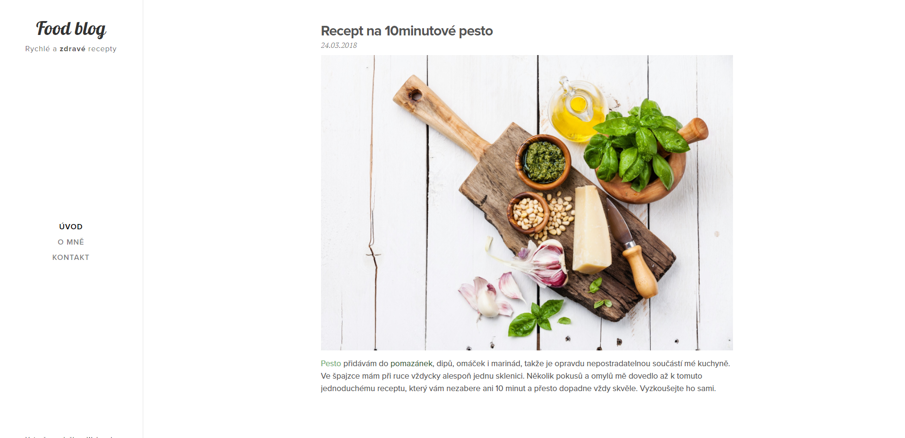

Obrázek 1 - náhled vytvořeného webu ve Webnode [54]

**Hodnocení z pohledu možnosti vytvořit *one page* web:** pokud bychom chtěli pomocí Webnode vytvořit *one* *page* stránku, je to možné pomocí vybraných typů šablon, které nabízejí předpřipravený layout s bloky, blížící se pojetí *one* *page* webu. Nastavení prvků na stránce zůstává i při použití vhodné šablony natolik omezené, že není možné se k jednostránkovému řešení propracovat jednoduše. Navíc Webnode neumožňuje navigaci v rámci stránky pomocí menu. Použití menu automaticky znamená vytvoření dalších samostatných stránek a podstránek. Webnode řešení neumožňuje, aby se uživatel po kliknutí na položku menu přesunul pouze vertikálně po stránce. Vždy se otevře stránka nová. S tím také souvisí, že nebyl nalezen způsob, jak zafixovat menu na horním okraji stránky. Je tedy možné vytvořit jednostránkovou prezentaci, ale bez navigace z menu. Uživatel by se mohl po stránce pohybovat pouze scrollováním. Pro čistou *one* *page* prezentaci není Webnode nejvhodnější volba.

Tabulka 4 – Hodnocení Webnode CMS typu portál

|  |  |
| --- | --- |
| Kritéria | Hodnocení |
| Instalace | Minimální, uživatel je veden průvodcem nastavení. |
| Ovládání | Naprosto intuitivní, menu je jednoduché. |
| Dokumentace | Online nápověda přímo v CMS + online dokumentace. [11] |
| Přenositelnost | Ne. |
| Podpora | Ano. |
| Doména | Uživatel může použít Webnode doménu třetího řádu nebo svoji vlastní. |
| Vícejazyčná administrace | 25 jazyků, nejen pro administraci, ale i pro poskytovanou podporu. |
| Šablony | Velký výběr z nabízených šablon. Všechny šablony jsou k dispozici zdarma. Není ale možné použít vlastní šablonu. |
| Galerie obrázků | Ano. |
| WYSIWYG editor | Ano. |
| Komentáře k článkům | Ne. |
| Kalendář/rezervace | Ano, prostřednictvím produktu třetí strany Reservio. [12] |
| Multimediální obsah | Ano. |
| Více jazyčný obsah | Ano, jako placená služba. |
| Formuláře | Ano, jako placená služba. |
| Newsletter | Ne, ale je možné integrovat nástroj třetí strany jako například Mailchimp. [13] |
| Responzivita | Ano. |
| Statistika přístupů | Ano. |
| Podpora SEO | Ano. |
| Google Analytics | Ano, jako placená služba. |
| Další přednosti | Je možné vytvořit neomezený počet webů na jednom účtu. Omezení je na velikost datového prostoru (100MB). Větší datový prostor je za příplatek. |
| Nevýhody/omezení | Změna šablony znamená kompletní ztrátu původního obsahu. |

### Zombeek.cz

Známým českým poskytovatelem *SaaS* řešení pro tvorbu webu je firma Bohemiasoft s.r.o. Řešení se jmenuje Zombeek. [14] Zombeek nabízí vytvoření webové prezentace typu portál, nebo internetový obchod. Zombeek.cz představuje skupinu webových CMS, kde se dají vytvořit pohodlně jak vícestránkové tak *one page* weby. Všechny důležité funkcionality jsou zdarma a uživatel platí pouze za dodatečná rozšiřující řešení.

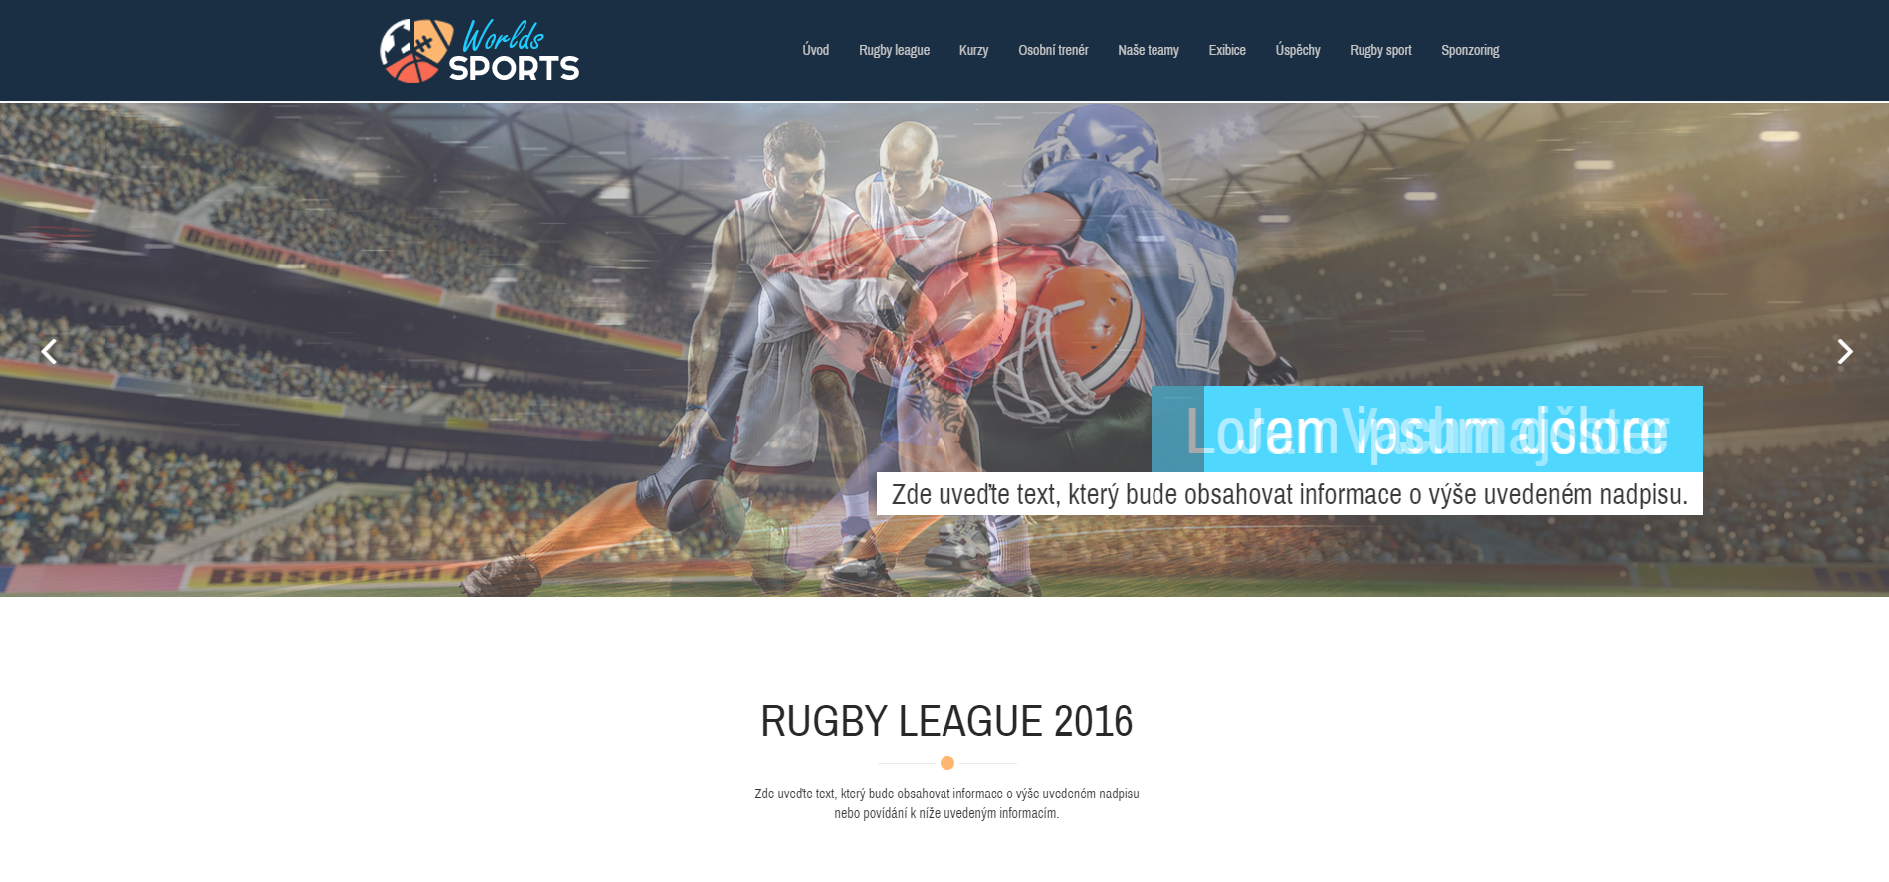

Obrázek 2 – Náhled vytvořeného webu v Zombeek.cz[54]

**Hodnocení z pohledu možnosti vytvořit *one page* web:** prostřednictvím webového CMS Zombeek je možno vytvořit velmi jednoduše i *one page* řešení. Na začátku je možno vybrat z několika předpřipravených layoutů. Jejich výběr ale není tak důležitý, protože všechny mají nakonec stejné funkce. Nabídka bloků je velmi široká. Jako například: menu, hlavička, video na pozadí, fotogalerie, ceník, recenze, článek, kontakt, patička. Některé z typů bloků, například článek, mají i několik variant, jak mohou vypadat. Samotný textový obsah webu funguje jako živé editování, funkce na úpravu vzhledu a velikosti textu jsou přístupné online ve WYSIWYG editoru. Zároveň jako jediný umožňuje vybrat si vlastní styly textu na stránce. Stěžejní je u Zombeek možnost propojit odkazy v menu buď na externí URL adresy, nebo na vytvořené bloky. Což je právě způsob, jakým *one* *page* stránky fungují. Dodatečně lze také zahrnout další samostatné stránky. Pro čistou *one* *page* prezentaci je Zombeek vhodná volba.

Tabulka 5 – Hodnocení Zombeek CMS typu portál

|  |  |
| --- | --- |
| Kritéria | Hodnocení |
| Instalace | Minimální, uživatel je veden průvodcem nastavení. |
| Ovládání | Poměrně intuitivní, menu je složitější. Vytváření obsahu pomocí *drag and drop* funkcionality. |
| Dokumentace | Online nápověda přímo v CMS. |
| Přenositelnost | Ne. |
| Podpora | Ano, formou blogu [15] nebo i po telefonu či mailu. |
| Doména | Uživatel může zdarma použít Zombeek doménu třetího řádu. Svoji vlastní doménu lze použít pouze v placené verzi. |
| Více jazyčná administrace | 25 jazyků, nejen pro administraci ale i pro poskytovanou podporu. |
| Šablony | Výběr pouze z 10 typů šablon. Všechny šablony jsou zdarma. Firma na svých stránkách avizuje přidání nových šablon v brzké době. [16] Není možné použít vlastní šablonu.  Je možné pro stránku použít vlastní *CSS*[11]. |
| Galerie obrázků | Ano. |
| WYSIWYG editor | Ano. |
| Komentáře k článkům | Ne. |
| Kalendář/rezervace | Ne. |
| Multimediální obsah | Ano. |
| Více jazykový obsah | Ne. |
| Formuláře | Ano, i v základní neplacené verzi. |
| Newsletter | Ne. |
| Responzivita | Ano. |
| Statistika přístupů | Ne. |
| Podpora SEO | Ano. |
| Google Analytics | Ano. |
| Další přednosti | Je možné vytvořit neomezený počet webů na jednom účtu. Omezení je na velikost datového prostoru (500 MB). Větší datový prostor je za příplatek.  Povedený grafický design umožňující vytvořit uživatelsky atraktivní stránky. |
| Nevýhody/omezení | Malý počet šablon. |

### Onepage.website

Nástroj, který se specializuje opravdu na tvorbu *one page* webu, jsem nalezl u holandské firmy Compra B.V. Její řešení onepage.website [17] poskytuje zdarma vytvoření jednoduchého jednostránkového webu.

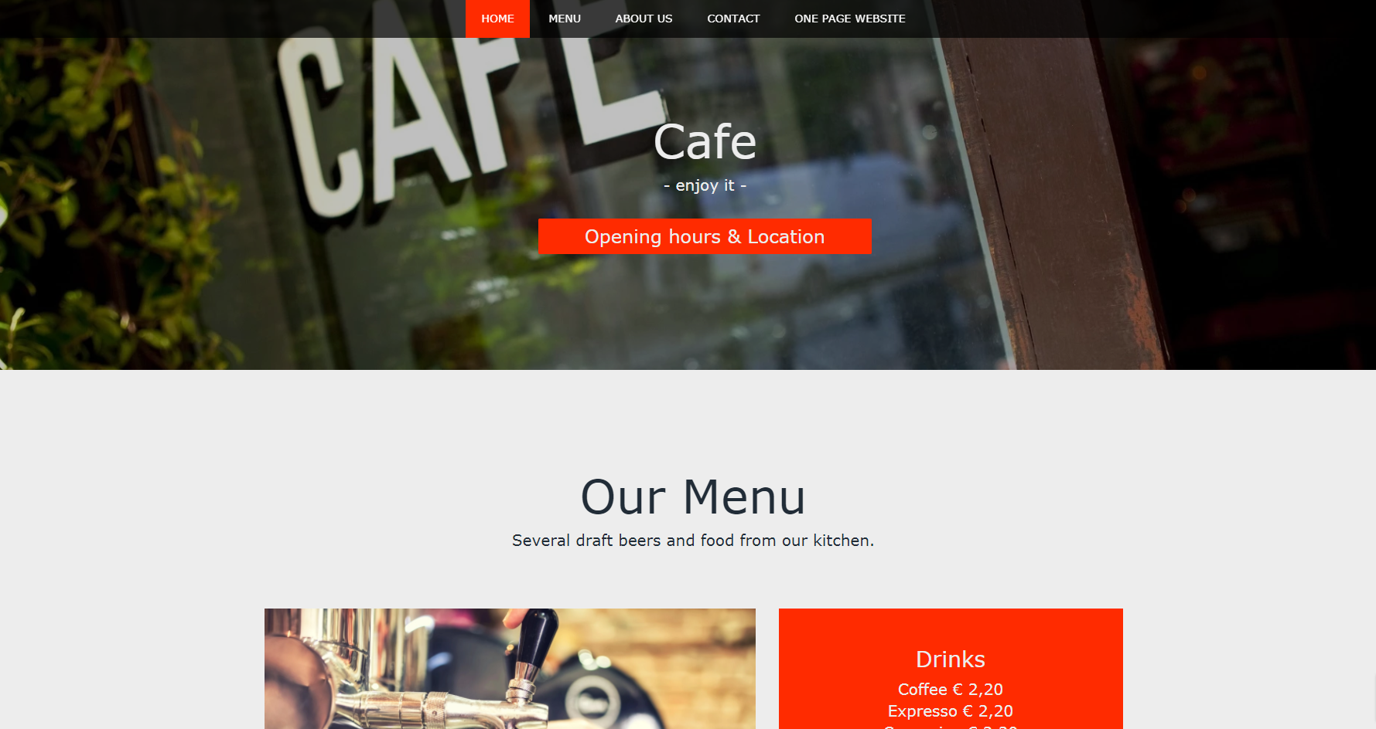

Obrázek 3 – Náhled vytvořeného webu v Onepage.website[54]

**Hodnocení z pohledu možnosti vytvořit *one page* web:** onepage.websitedefaultně podporuje tvorbu *one* *page* webových stránek. Nabídka typů bloků je dostatečná pro běžnou webovou prezentaci. Uživatel si může vybrat z těchto typů bloků: hlavička, nabídka (seznam položek), text s obrázkem, obrázková galerie, video, kontakt, mapa. V rámci bloku lze přidávat neomezený počet podbloků. Jediné omezení spočívá v tom, že pokud uživatel potřebuje zahrnout více jak pět bloků do stránky nebo umístit další položku do menu, je nutné zakoupit prémiovou verzi aplikace. Pro čistou *one* *page* prezentaci je toto řešení vhodná volba.

Tabulka 6 – Hodnocení CMS onepage.website typu portál

|  |  |
| --- | --- |
| Kritéria | Hodnocení |
| Instalace | Minimální, uživatel je veden průvodcem nastavení. |
| Ovládání | Naprosto intuitivní, menu je jednoduché*.* |
| Dokumentace | Online nápověda přímo v CMS + online dokumentace. [18] |
| Přenositelnost | Ne. |
| Podpora | Ano, po telefonu či mailu. |
| Doména | Uživatel může zdarma použít onepage.website doménu nebo svoji vlastní doménu. |
| Více jazyčná administrace | Pouze angličtina a holandština. |
| Šablony | Velký výběr z nabízených šablon. |
| Galerie obrázků | Ano. |
| WYSIWYG editor | Ano. |
| Komentáře k článkům | Ne. |
| Kalendář/rezervace | Ne. |
| Multimediální obsah | Ne. |
| Více jazykový obsah | Ne. |
| Formuláře | Ne. |
| Newsletter | Ne. |
| Responzivita | Ano. |
| Statistika přístupů | Ne. |
| Podpora SEO | Ano. |
| Google Analytics | Ano. |
| Další přednosti | Je možné vytvořit neomezený počet webů na jednom účtu. Řešení zaměřené výhradně na tvorbu *one page*webu. |
| Nevýhody/omezení | Omezení na počet bloků na stránce v neplacené verzi.  CMS není dostupný v češtině. |

### Strikingly

Řešení Strikingly[19] je trendové řešení primárně zaměřené na mobilní aplikace. Je jedním z mála řešení výhradně zaměřených na tvorbu jednostránkových webových prezentací, které jsou právě pro mobilní aplikace ideální. Jedná se o startupové řešení čínského projektu Y Combinator z roku 2012. [20]



Obrázek 4 - Náhled webu vytvořeného ve Strikingly[54]

**Hodnocení z pohledu možnosti vytvořit *one page* web:** Strikingly nabízí nástroj na rychlé vytvoření unifikovaného webu. Prostor pro vlastní invenci a úpravy je poměrně dost limitovaný nabízenými šablonami, styly a funkcionalitou, která je velmi omezená. Bezesporu je to řešení orientované na zákazníky, kteří jednoznačně upřednostňují vlastní sdělení před jemnými úpravami návrhu tlačítek v menu. Přesto se jedná o řešení, které má budoucnost. Jak vyplývá z výše uvedeného textu, tato aplikace se orientuje na *mobile-first*[12] přístup. Tedy takový, kdy za základní zobrazení je považováno zobrazení na mobilních telefonech. Přestože se Strikingly primárně orientuje na mobilní zařízení lze pomocí něj vytvořit kvalitní webovou prezentaci i pro standardní prohlížeč. Z pohledu efektivity a rychlosti, s jakou lze pomocí Strikingly vytvořit *one* *page* web prezentaci, je toto řešení zcela bezkonkurenční.

Tabulka 7 – Hodnocení CMS Strikingly

|  |  |
| --- | --- |
| Kritéria | Hodnocení |
| Instalace | Minimální, uživatel je veden průvodcem nastavení. |
| Ovládání | Naprosto intuitivní, menu je jednoduché. Živé editování. |
| Dokumentace | Online nápověda přímo v CMS + online dokumentace. [21] |
| Přenositelnost | Ne. |
| Podpora | Ano, veřejné fórum.  Zabudovaný Live chat pro podporu 24/7, i v neplacené verzi. |
| Doména | Uživatel může zdarma použít pouze strikingly doménu. Vlastní doménu pouze v placené verzi. |
| Více jazyčná administrace | Pouze angličtina, španělština, francouzština, čínština a japonština. |
| Šablony | Výběr z 25 nabízených šablon.  K šablonám jsou k dispozici 3 základní styly.  V placené verzi je možné si vytvořit vlastní šablonu. |
| Galerie obrázků | Ano. |
| WYSIWYG editor | Ano. |
| Komentáře k článkům | Ano, ale pouze prostřednictvím Facebooku. |
| Kalendář/rezervace | Ano, vazba na Google kalendář. |
| Multimediální obsah | Ano. |
| Více jazykový obsah | Ne. |
| Formuláře | Ano. |
| Newsletter | Ano prostřednictvím produktu třetí strany Mailchimp. |
| Responzivita | Ano. |
| Statistika přístupů | Ano. |
| Podpora SEO | Ano. |
| Google Analytics | Ano. |
| Další přednosti | Řešení zaměřené výhradně na tvorbu *one page* webu.  Umožňuje změnu šablony bez ztráty obsahu.  Neomezený úložný prostor i v neplacené verzi. |
| Nevýhody/omezení | CMS není dostupný v češtině. |

## Řešení hostované na vlastním nebo pronajatém serveru

V případě On-Premise nebo hostovaného řešení je stažení CMS a jeho instalace prováděná uživatelem. U On-Premise řešení je nutno se postarat i o konfiguraci serveru, na kterém CMS poběží, zajistit jeho bezpečnost a připojení k internetu. Pokud probíhá instalace na hostovaný server, poskytovatel hostingu obvykle zajišťuje tyto náležitosti a na uživateli zbývá opravdu pouze samotná instalace CMS.

Typickým zástupce takového řešení je WordPress. Byť již bylo řečeno, že WordPress může být poskytován i jako *SaaS* služba. Vedle CMS WordPress ale nalezneme i další velmi rozšířená CMS, jimiž jsou Joomla! nebo Drupal. [6] Ani jedno z těchto tří není ve svém základním nastavení uzpůsobeno k vytvoření *one* *page* stránky. Přesto s použitím vhodných šablon je možno *one* *page* stránku vytvořit. Bylo proto potřeba hledat i jiná řešení, která by se tomuto pojetí blížila nebo byla přímo určena k vytvoření *one* *page* stránky.

Při hledání dalších řešení byla použita služba GitHub, kde byly hledány primárně výrazy „*CMS*“, „*OnePage*“, „*OnePage* C*M*S“ a webová stránka opensourcecms.com, [22] kde bylo v době vytváření práce uvedeno 347 nástrojů na správu webového obsahu. Ostatní zdroje, které byly projity též obsahovaly řešení CMS, ale buď již bylo toto CMS uvedeno na opensourcecms.com nebo nebylo vybráno do užšího výběru. Základními kritérii pro zařazení byla podpora tvorby jednostránkových prezentací[13], možnost stáhnout CMS a jeho úspěšná instalace a v neposlední řadě byla podmínkou poslední aktualizace daného CMS nejdéle v roce 2017, což znamená, že má systém zajištěnou podporu a je udržovaný. Největší překážkou při výběru vhodných reprezentantů se projevila nedostatečná dokumentace pro instalaci řešení. Byť mnohá měla dostupné online demo, jeho následné stažení a instalace nebyla popsána a následně se nezdařila. Mezi prvními vybranými řešeními je WordPress. CMS systémy Joomla! a Drupal zde uvedeny nejsou, neboť z těchto tří se na nejvyšší pozici používaných CMS jednoznačně drží právě WordPress. Do nejužšího výběru se následně dostala řešení: b2evolution a TypesetterCMS.

### WordPress

WordPress je nejpopulárnější řešení používané více než pro polovinu všech celosvětově vytvořených webů[28]. Jedná se v základu o velmi jednoduché CMS. Díky jednoduchosti dokáže oslovit širokou skupinu cílových zákazníků. Vzhledem k popularitě řešení, a díky tomu napojené komunitě uživatelů, nabízí WordPress implementaci obrovského množství doplňků, což umožňuje budování naprosto profesionálních, vysoce strukturovaných webových prezentací. Vlastní instance WordPressu pro odzkoušení se nachází na mém webhostingu. [29]

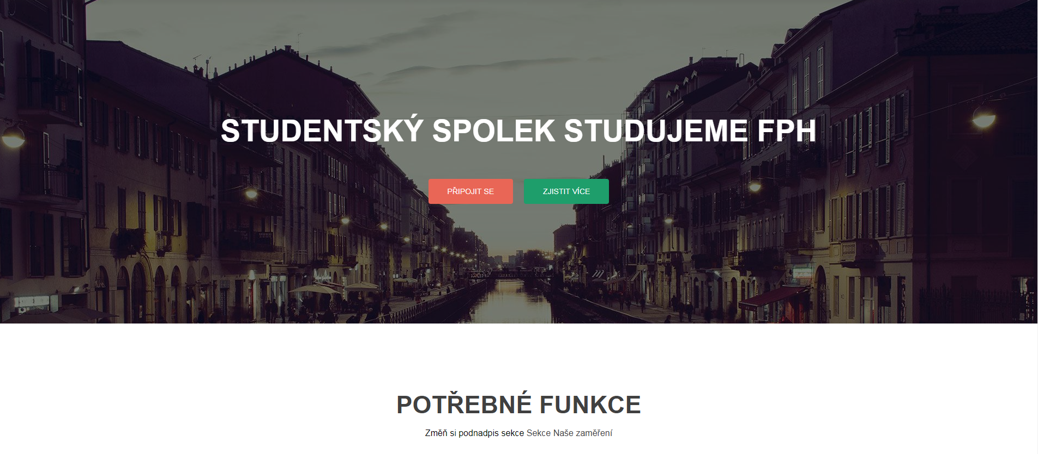

Obrázek 5 - Náhled webu vytvořeného ve WordPress[54]

**Hodnocení z pohledu možnosti vytvořit *one page* web:** WordPress umožňuje vytvořit jakoukoliv profesionální webovou prezentaci, takže vytvořit *one* *page* stránku je v něm samozřejmě možné taktéž, i když primárně tato aplikace k tvorbě *one* *page* určena není. Tvorba jednostránkové prezentace je podmíněna instalací vhodné šablony. Ve výsledku je tento proces poměrně jednoduchý i díky velké komunitě lidí, která šablony vytváří a spravuje. Vzhledem k faktu, že WordPress v základu jednostránkové weby nepodporuje, je nutno počítat s poněkud delším procesem než se uživatel dostane ke generování samotného obsahu webu.

Tabulka 8 – Hodnocení CMS WordPress

|  |  |
| --- | --- |
| Kritéria | Hodnocení |
| Instalace | Velmi jednoduchá. |
| Ovládání | Velmi intuitivní a jeho zvládnutí netrvá dlouho. |
| Dokumentace | Online dokumentace[30]. |
| Přenositelnost | Ano. |
| Podpora | Ano, formou blogu [31] a fóra [32]. |
| Doména | Ano, vlastní doména nebo na hostingu u poskytovatele. |
| Vícejazyčná administrace | Více než 160 jazyků, včetně češtiny. [33] |
| Šablony | Ano. |
| Galerie obrázků | Ano. |
| WYSIWYG editor | Ano. |
| Komentáře k článkům | Ano. |
| Kalendář/rezervace | Po doinstalování pluginu. |
| Multimediální obsah | Ano. |
| Více jazyčný obsah | Ano. |
| Formuláře | Po doinstalování pluginu. |
| Newsletter | Ano. |
| Responzivita | Závislé na šabloně. |
| Statistika přístupů | Po doinstalování pluginu. |
| Podpora SEO | Závisí na šabloně |
| Google Analytics | Po doinstalování pluginu. |
| Další přednosti | Velmi rozšířené CMS.  V základním nastavení velmi intuitivní ovládání.  Velké množství šablon a pluginů. |
| Nevýhody/omezení | Může trvat delší dobu, než se uživatel zorientuje v uživatelském rozhraní. |

### b2Evolution

Rozsáhlejším systém nalezeným na opensourcecms.com je b2Evolution[26] vytvořený v *PHP*[14] s podporou *MySQL*[15] databáze. Řešení vytvořil François Planque v roce 2003 původně jako víceuživatelský blog. V dnešní době François Planque systém neustále udržuje, dnes však s přispěním *the Evo Factory*. [26]

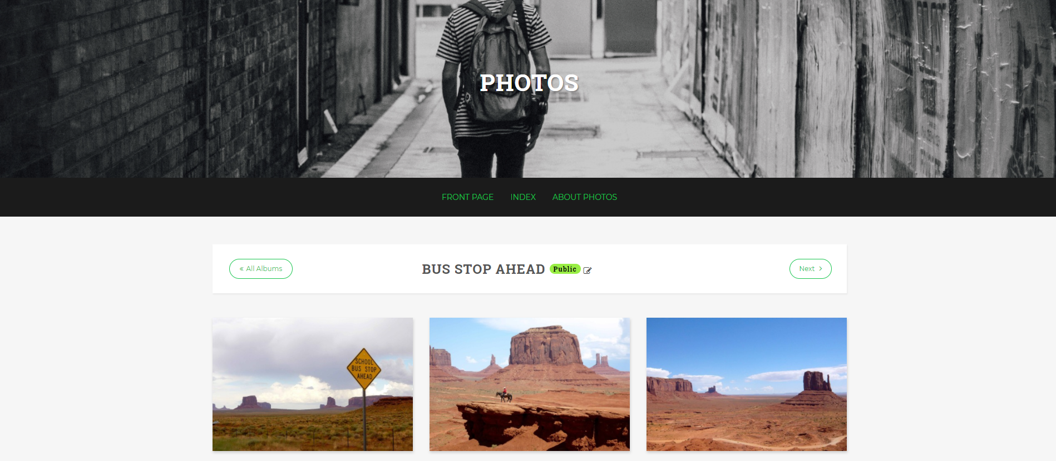

Obrázek 6 - Náhled webu vytvořeného v b2evolution

**Hodnocení z pohledu možnosti vytvořit *one page* web:** Tento systém se na první pohled zdál dobrý. Nejprve byla nalezena stránka s několika různými rozloženími. Po odskoušení většiny vyšlo najevo, že systém je opravdu zaměřen pouze jako blogovací. Její nainstalovaná verze je dostupná na mém webhostingu. [25] Jde měnit barevnost nebo obrázek pozadí. Pokud by uživatel chtěl v tomto CMS vytvořit *one page* prezentaci, je nutno nalézt vhodnou šablonu, která toto umožňuje. b2evolution má jinak možnost doinstalovat další pluginy nebo layouty. Žádná z nalezených ale není pro *one* *page* web.

Tabulka 9 – Hodnocení CMS b2Evolution

|  |  |
| --- | --- |
| Kritéria | Hodnocení |
| Instalace | Jednoduchá, uživateli jsou poskytnuty srozumitelně všechny potřebné informace. |
| Ovládání | Intuitivním se stává až po delší době práce s tímto systémem. |
| Dokumentace | Online dokumentace. [26] |
| Přenositelnost | Ano. |
| Podpora | Ano, formou fóra. [26] |
| Doména | Ano, pouze vlastní doména. |
| Více jazyčná administrace | Ano, 12 různých jazyků. |
| Šablony | Ano. |
| Galerie obrázků | Ano. |
| WYSIWYG editor | Ano. |
| Komentáře k článkům | Ano. |
| Kalendář/rezervace | Ano, jako plugin |
| Multimediální obsah | Ano. |
| Více jazyčný obsah | Ano. |
| Formuláře | Ano, jako plugin. |
| Newsletter | Ano. |
| Responzivita | Závisí na šabloně. |
| Statistika přístupů | Ano. |
| Podpora SEO | Ano. |
| Google Analytics | Disponuje vlastním nástrojem pro analytiku. |
| Další přednosti | K dispozici je možno stáhnou další šablony upravující vzhled stránek.  Dále je možno stáhnout několik dalších pluginů. |
| Nevýhody/omezení | Pro potřeby jednoduchých stránek je velmi robustní.  Trvá delší dobu, než se uživatel zorientuje v uživatelském rozhraní. |

### Typesetter CMS

Typesetter [38] sám sebe charakterizuje jako extrémně rychlý CMS pro tvorbu komplexní webové prezentace. Do výběru byl zahrnut vzhledem k tomu, že se profiluje jako nástroj vhodný i pro netechnicky orientované uživatele. Typesetter se prezentuje přívětivým uživatelským interface s jednoduchým ovládáním. [38] Vlastní instance Typesetter pro odzkoušení se nachází na mém webhostingu. [36]

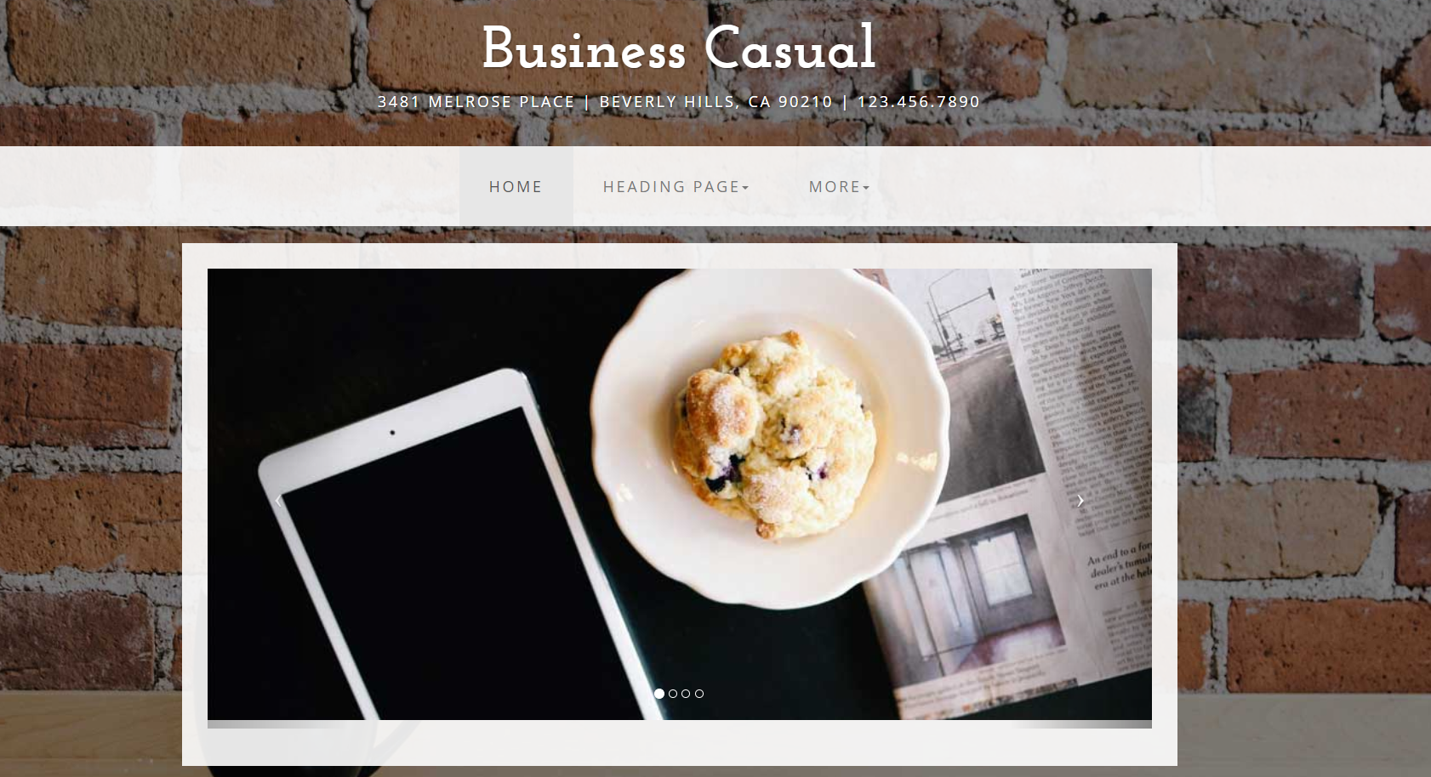

Obrázek 7 - Náhled webu vytvořeného v Typesetter [54]

**Hodnocení z pohledu možnosti vytvořit *one page* web:** Typesetter je standardní CMS pro tvorbu běžných webových prezentací. Za plus lze považovat velké množství šablon a pluginů, které jsou všechny k dispozici zdarma. V Typesetter je možné vytvořit *one* *page* prezentaci, tak, že uživatel nemusí znát ani základy webových technologií, i když tato znalost může být výhodou. Je možné například editovat šablony tak aby co nejvíce odpovídala potřebám jednostránkového webu.

Tabulka 10 – Hodnocení CMS Typesetter

|  |  |
| --- | --- |
| Kritéria | Hodnocení |
| Instalace | Instalace je jednoduchá, CMS nepoužívá databázi. Obsah i konfigurace webu se ukládají do souborů. |
| Ovládání | Nevyžaduje znalost webových technologií. Chvíli trvá, než se uživatel zorientuje v editaci šablony. |
| Dokumentace | Online nápověda přímo v CMS + online dokumentace. [38] |
| Přenositelnost | Ano. |
| Podpora | Ano, prostřednictvím fóra. [38] |
| Doména | Pouze využití vlastní domény. |
| Vícejazyčná administrace | Podpora 15 jazyků. |
| Šablony | Výběr z 25 šablon. Je možnost nahrát svoji vlastní šablonu i CSS. |
| Galerie obrázků | Ano. |
| WYSIWYG editor | CMS Typesetter nabízí vestavěný WYSIWYG CKEditor pro správu webových textů a správu galerie obrázků. |
| Komentáře k článkům | Ano jako plugin. |
| Kalendář/rezervace | Ano jako plugin. |
| Multimediální obsah | Ano jako plugin. |
| Více jazykový obsah | Ano jako plugin. |
| Formuláře | Ano jako plugin. |
| Newsletter | Ano jako plugin. |
| Responzivita | Ano. |
| Statistika přístupů | Ano. |
| Podpora SEO | Ano. |
| Google Analytics | Ano. |
| Další přednosti | Podpora více editorů.  Nevyžaduje databázi. |
| Nevýhody/omezení | Delší čas potřebný pro orientaci v ovládání. |

# Návrh vlastního řešení

Po prostudování a analýze dostupných existujících řešení pro tvorbu *one* *page* webů jsem se rozhodl vytvořit takový nástroj, který by kombinoval výhody *SaaS* řešení a řešení pomocí hostovaného CMS. Mnou navržený systém se jmenuje CMS BLOCKY.

## Analýza zákazníka

V rámci zpracování vlastního systému bylo rozhodnuto, že aplikace bude implementována u dvou různých zákazníků. Prvním zákazníkem, který projevil zájem o webovou prezentaci formou *one* *page* webu, byl studentský spolek *Studujeme* *FPH*, který působí při Národohospodářské fakultě na Vysoké škole ekonomické. Druhým zákazníkem je uskupení *Zažito*, které se zabývá pořádání akcí se zážitkovou pedagogikou.

Analýza požadavků probíhala formou pravidelných konzultací. Nebyla použita žádná specifická metodika. Důležitým faktorem bylo pečlivé zapisování poznámek a soustavné získávání zpětné vazby nad jednotlivými verzemi CMS BLOCKY tak, aby se minimalizovalo vzájemné nedorozumění.

Prvním krokem k úspěšnému cíli bylo s oběma zákazníky definovat formu obsahu sdělení na stránkách. Při prvních setkání tedy byly zákazníkům vysvětleny principy *one* *page* stránky a prezentovány její možnosti. Zároveň byl definován základní obsah webu tak, aby z něj bylo možno vyvodit typy jednotlivých bloků, ze kterých se bude stránka skládat. K dalšímu setkání bylo dohodnuto, že autor připraví jednotlivé sekce ke schválení.

V rámci komunikace s oběma zákazníky bylo stanoveno, že na prvním setkání, budou definovány hlavní požadavky na obsahovou stránku webu. Aby mohl být definován obsah, bylo nejprve nutné zjistit profil a hlavní zaměření.

Zažito

*„Zažito je uskupení čtyř lidí, kteří pořádají akce pro dospělé zaměřené na zážitkovou pedagogiku. Rádi bychom rozšířili komunikační kanály i mimo sociální sítě, které jsou dnes prakticky naším jediným médiem, na kterém fungujeme. Od nového webu si slibujeme lepší komunikaci s našimi účastníky v rámci jednotlivých pořádaných akcí. Zároveň doufáme, že nový atraktivnější web povede k většímu povědomí o značce Zažito. Chceme, abychom mohli na stránky vložit popis našeho uskupení, nebo krátké profily nás, kteří se o Zažito staráme. Zároveň bychom uvítali možnost vkládat akce, které v průběhu roku pořádáme. Dále by bylo dobré, aby se na webu dala zobrazit zpětná vazba, která nám chodí od našich účastníků kurzů.“*[42]

Studujeme FPH

*„Studentský spolek s názvem Studujeme FPH si klade za cíl pomoci studentům prvního ročníku lépe a rychleji poznat prostředí vysoké školy. Chceme ukázat studentům další možnosti jejich rozvoje. Skrze spolupráci se studenty vyšších ročníků umožňujeme nastupujícím studentům pochopení probírané látky v širších kontextech a zvyšujeme tak kvalitu jejich vzdělání. Pro starší studenty nabízíme programy pro rozvoj empatie, komunikačních dovedností a reálnou reflexi nad vlastním studiem. Skrze mentorování chceme vytvořit komunitu aktivních studentů, kteří budou chápat význam svého studia a zvyšovat prestiž fakulty.*

*Pomocí atraktivních webových stránek chceme oslovit vyšší počet studentů a zvýšit tak dosah našeho působení. Důležitými prvky na stránkách je pro nás možnost zobrazit zpětnou vazbu studentů na aktivitu spolku, možnost zobrazit akce, které spolek pořádá a zobrazit hlavní členy spolku společně s jejich fotografií a krátkým popisem.“* [43]

Komunikace s oběma zákazníky probíhala v podobném duchu. Po definování základního zaměření webové prezentace mohlo být přistoupeno k diskuzi o typech jednotlivých bloků. Ke schůzce se studentským spolkem byla přizvána i grafička Margarita Antsifirova, která převáděla myšlenky zákazníka přímo do návrhů jednotlivých bloků. Výsledkem této schůzky bylo základní rozložení webu.

Typy již definovaných bloků byly následně předloženy i kontaktní osobě ze Zažita, která s formou a rozložením bloků souhlasila v plné míře.

Bylo proto rozhodnuto, že grafička vytvoří návrh tak, aby mohl být zahájen vývoj prezentační části webu. Ještě před zahájením implementace byl návrh předložen oběma zákazníkům. V obou případech byl schválen.

Důležitou součástí komunikace bylo stanovit, jaké všechny prvky bude mít možnost zákazník editovat. Bylo dohodnuto, že důležitým prvkem je například mít možnost vytvořit blok určitého typu, který se ale nebude zobrazovat na prezentační části webu. Všechny ostatní požadavky jsou definovány v tabulce *user stories*. Tabulka je vždy složena z požadavku, který má zákazník na určitou funkcionalitu. V druhém sloupci tabulky je pak definován kód případu užití, který požadavek zákazníka realizuje. Tento případ užití je pak rozepsán do jednotlivých tabulek, které jsou k nahlédnutí v příloze. Cílem tohoto způsobu analýzy bylo eliminovat nedorozumění již během prvních fází.

## Cíl projektu

Hlavním cílem praktické části práce je projekt na vytvoření CMS na správu jednostránkové webové prezentace. Implementované funkcionality vychází z komunikace s konkrétním zákazníkem a odpovídají jeho potřebám. Oba zákazníci ale byli zvoleni jako modelový příklad, u nichž existuje předpoklad, že do vysoké míry reprezentují oblast svého zaměření. Z toho tedy vyplývá, že vytvořený systém bude dostatečně obecný a univerzálně využitelný k tvorbě jednoduché *one page* stránky. Tímto se tedy dostáváme k přednostem a nevýhodám navrhovaného řešení.

Hlavní výhodou je předpokládaná extrémní jednoduchost při vytváření webové prezentace. Mimo jiné i pro svoji velmi úzkou funkcionalitu. Administrační část nebude zatížena dalšími prvky, které by komplikovaly ovládání. Druhou výhodou je, že se autor rozhodl výsledné řešení poskytnout pod licencí MIT[16], tedy jako *opensource* řešení s možností volně upravovat zdrojový kód aplikace.

Na druhou stranu autor si je vědom, že výsledný produkt nebude obsahovat širokou škálu funkcionalit, kterou nabízejí jiná řešení, a uživatel bude omezen právě na tvorbu jednoduché *one page* stránky s daným a neměnným layoutem. Toto je jak důsledek požadované jednoduchosti tak i přizpůsobení produktu na modelového zákazníka. Nevýhody bude možné eliminovat dalším rozvojem funkcionalit vytvořeného řešení s postupným získáním nových uživatelů CMS BLOCKY.

* 1. Analýza požadavků

Zákazník požaduje specializovaný CMS na správu *one* *page* webové prezentace. Uživatelem aplikace bude správce webu. Žádné další role nejsou požadovány.

Při analýze zákazník prezentoval tyto základní požadavky:

Tabulka 11 – Přehled požadavků uživatele

|  |  |
| --- | --- |
| Popis požadavku | Případ užití |
| Jako správce webu se potřebuji přihlásit/ohlásit do/z administrace webu, abych mohl webovou prezentaci editovat. | UC01 UC02 |
| Jako správce webu potřebuji vložit nový blok a při vložení si určit jeho typ a zda se má/nemá zobrazovat na *frontendu*, abych mohl vytvořit obsah webu. | UC03 UC04 |
| Jako správce webu potřebuji mít možnost vytvořit menu, abych mohl pro uživatele vytvořit navigaci na stránce. | UC12 |
| Jako správce webu potřebuji mít možnost určit pořadí zobrazení bloků na stránce, včetně možnosti toto řazení měnit v průběhu vytváření stránky, abych si mohl přizpůsobit obsah webu. | UC03 UC04 |
| Jako správce webu potřebuji vložit blok typu *Header* a v něm editovat název bloku a jeho barvu při zobrazení, krátký text a jeho barvu při zobrazení, dvě tlačítka s navigací v rámci stránky nebo i na externí stránku, barvu pozadí bloku a obrázek, abych si mohl přizpůsobit obsah webu. | UC03 UC04 |
| Jako správce webu potřebuji, aby se na stránce generovala malá patička s pevným textem copyright, s pevnými odkazy na sociální sítě stejně jako je v hlavním menu, s blokem pro zapsání volného textu. | UC013 |
| Jako správce webu potřebuji vložit blok typu *Members* a v něm editovat název bloku a jeho barvu při zobrazení, barvu pozadí bloku a obrázek, abych si mohl přizpůsobit obsah webu. | UC03 UC04 |
| Jako správce webu potřebuji mít možnost v bloku *Members* přidat, editovat a smazat člena týmu a také potřebuji mít možnost přidat ke každému členovi týmu obrázek, popis a zda se má/nemá zobrazovat na *frontendu*. | UC051 UC052 UC053 UC10 |
| Jako správce webu potřebuji vložit blok typu *Events* a v něm editovat název bloku a jeho barvu při zobrazení, barvu pozadí bloku a obrázek, abych si mohl přizpůsobit obsah webu. | UC03 UC04 |
| Jako správce webu potřebuji mít možnost v bloku *Events* přidat, editovat, smazat akci a také potřebuji mít možnost přidat k dané akci název, termín jejího konání, popis, obrázek externí odkaz a zda se má zobrazit na *frontendu*, abych si mohl přizpůsobit obsah webu. | UC051 UC052 UC053 UC10 |
| Jako správce webu potřebuji vložit blok typu *References* a v něm editovat název bloku a jeho barvu při zobrazení, barvu pozadí bloku a obrázek, abych si mohl přizpůsobit obsah webu. | UC03 UC04 |
| Jako správce webu potřebuji mít možnost v bloku *References* přidat, editovat, smazat referenci a také potřebuji mít možnost přidat k dané referenci text a obrázek a k obrázku krátký a dlouhý popis, abych si mohl přizpůsobit obsah webu. | UC051 UC052 UC053 UC10 |
| Jako správce webu potřebuji vložit blok typu *Article* a v něm editovat název bloku a jeho barvu při zobrazení, krátký text a jeho barvu při zobrazení, barvu pozadí bloku, obrázek a vlastní text článku, abych si mohl přizpůsobit obsah webu. | UC03 UC04 |
| Jako správce webu potřebuji vložit blok typu *Contact* a v něm editovat název bloku a jeho barvu při zobrazení, krátký text a jeho barvu při zobrazení, barvu pozadí bloku a obrázek, email, telefon, adresu, GPS souřadnice, aby se na *frontendu* mohly zobrazit kontaktní informace včetně zobrazení polohy na Google maps. | UC03 UC04 |
| Jako správce webu potřebuji vložit blok typu *Sponzors* a v něm editovat název bloku a jeho barvu při zobrazení, krátký text a jeho barvu při zobrazení, barvu pozadí bloku a obrázek, abych si mohl přizpůsobit obsah webu. | UC03 UC04 |
| Jako správce webu potřebuji mít možnost v bloku *Sponzors* přidat, editovat, smazat sponzora a také potřebuji mít možnost přidat k danému sponzorovi obrázek jeho loga a URL pro možnost prolinku na stránky sponzora. | UC051 UC052 UC053 UC10 |
| Jako správce webu potřebuji mít možnost publikovat vytvořený obsah, abych ho mohl zpřístupnit uživatelům. | UC11 |
| Jako správce webu potřebuji mít možnost si zobrazit v administraci náhled bloku, abych mohl kontrolovat vzhled. | UC06 |
| Jako správce webu potřebuji mít možnost smazat vložený blok, abych si mohl přizpůsobit obsah webu. | UC07 |
| Web splňuje všechny právní požadavky. | UC014 |

Dále uživatel specifikoval řadu nefunkčních požadavků. Tyto jsou popsány v kapitole 3.3.2.

## Funkční požadavky

Na základě analýzy jednotlivých požadavků došlo k definování základních případů užití, zachycujících chování systému z hlediska uživatele. Pro kontrolu bylo ke všem požadavkům zákazníka zapsáno, který případ nebo případy užití daný požadavek řeší. Model případů užití tedy zobrazuje možnosti využívání funkcionalit správcem webu.

Obrázek 8 – Model případů užití



Jedním z požadavků zákazníka byla i možnost, aby se návštěvník webu (v názvosloví GDPR tzv. subjektu údajů) mohl na publikovanou akci zaregistrovat zadáním jména, příjmení a emailové adresy.

Vzhledem k tomu, že v květnu 2018 vstupuje v ČR v platnost nové revoluční nařízení Evropské Unie č. EK 679/2016 známé pod zkratkou GDPR, bylo od tohoto požadavku nakonec upuštěno.*[17]*

Ve zkratce lze říci, že nařízení vyžaduje po správci dat, tj. po subjektu, který schraňuje osobní data, mezi něž bezesporu emailová adresa, jméno a příjmení patří, aby umožnil subjektům údajů následující práva: právo na přístup, opravu, výmaz, právo být zapomenut, právo na omezení zpracování, přenositelnost údajů a v neposlední řadě právo vznést námitku*[18]*.

Pro připravované řešení CMS BLOCKY by toto nařízení znamenalo doplnění řady funkcionalit, jako například ověření zadávané emailové adresy pomocí DOI[19] procesu pro zajištění důvěryhodnosti vkládaných dat a především pro ověření následného zpřístupnění, editace, případně smazání vložených osobních údajů, jak GDPR nařizuje. Dále by bylo nutné implementovat aktivní zadání a uložení souhlasu uživatele se zpracováním osobních dat a následně i možnost jeho odebrání. GDPR také nařizuje poskytnout uživateli výpis všech jeho osobních údajů ve strukturovaném a strojově čitelném formátu.

Funkcionalita přihlašování na akce není pro používání webu natolik zásadní, aby její omezení přivodilo zákazníkům problémy. V současné situaci, kdy nejsou zcela vyjasněna pravidla implementace GDPR pro malé subjekty a hrozí velmi vysoké pokuty závislé od míry přestupku, mohla by evidence osobních údajů přivodit zákazníkům CMS BLOCKY nemalé problémy. Vzhledem k uvedeným okolnostem a tomu, že stále není schválený příslušný vnitrostátní prováděcí zákon, se v tuto chvíli jeví jako nejpřijatelnější řešení s implementací funkcionality vyčkat. Následně může být přihlašování uživatelů implementováno v souladu s vyžadovanou legislativou, až se uklidní, a především zpřesní právní situace kolem GDPR.

## Nefunkční požadavky

Neméně významnou součástí zadání ze strany zákazníka byly nefunkční požadavky. Ohledně požadavku na použitelnost specifikoval zákazník následující požadavky:

**Požadavky na ergonomii** – minimální technická náročnost na uživatele při vytvoření a správě webu. Při otázce, co všechno jsou schopni při instalaci a vytváření stránek zvládnout, zákazníci zmínili: nákup domény a webhostingu, nahrání souborů na hosting a průchod interaktivní instalací CMS.

**Požadavky na uživatelské rozhraní** – uživatelské rozhraní administrace musí být maximálně intuitivní.

**Požadavky na lokalizaci** – Jako jazyk pro administraci je požadovaná angličtina. Lokalizace pro *frontend* není požadována.

**Požadavky na nápovědu** – je požadována online nápověda pomocí tooltip[20].

**Požadavky na dokumentaci** – uživatelská dokumentace není požadována.

**Požadavky na přístup k aplikaci** – aplikace bude dostupná po instalaci na příslušné URL. Přístup uživatele je zajištěn pomocí přihlašovacího jména a hesla vytvořeného během instalace.

**Požadavky na spolehlivost** – spolehlivost aplikace závisí především na spolehlivosti použitého web hostingu. Dále je zajištěna použitými technologiemi a dodržením obecně platných programovacích konvencí.

**Požadavky na testování** – před předáním zákazníkovi budou provedeny interní testy dle akceptačních kritérií, kterými se ověří funkčnost systému. Následně bude řešení předáno zákazníkovi, který provede UAT (User Acceptance Tests). [44] Příprava a provedení UAT je plně v kompetenci zákazníka. V průběhu UAT testů bude poskytována nezbytná podpora.

**Požadavky na výkon** – U 90 % případů bude odezva do 1 vteřiny. Generování stránek bude závislé na objemu generovaných dat. Testy na výkon bude provádět zákazník v rámci UAT.

**Požadavky na podporovatelnost** – aplikace bude nasazena a provozována na web hostingu vybraném zákazníkem. Systém bude navržen modulární architekturou. Bude tedy umožněno jeho další rozšíření, které se týká především možnosti doplnit v budoucnosti další typy bloků. Aplikace bude kompatibilní s nejrozšířenějšími internetovými prohlížeči: Internet Explorer 11, Mozilla Firefox 59, Chrome 65, Safari 11 a Edge 41.

**Požadavky na klientský hardware** – běžný počítač s přístupem k internetu a nainstalovaným prohlížečem požadované verze.

**Požadavky na bezpečnost –** přístup uživatele k aplikaci je zajištěn pomocí přihlašovacího jména a hesla.

## Akceptační kritéria

Akceptační kritéria usnadňují posouzení toho, zda výstupy odpovídají či neodpovídají požadavkům zákazníka. Pokud by kritéria nebyla jasně definována, na konci realizace projektu by s největší pravděpodobností došlo k neshodě. Kritéria musí být objektivní a měřitelná. [56] Kritéria jsou navázána na konkrétní případy užití. Akceptační kritéria obecně mohou obsahovat kritické funkční požadavky, požadavky na odezvy, na chování systému, případně spotřebu zdrojů. Je potřeba popsat, jak bude splnění jednotlivých akceptačních kritérií ověřeno. Základem úspěšné analýzy akceptačních kritérií jsou požadavky. Požadavek musí pokrýt potřebu zákazníka, která povede k určitému cíli. Splnění tohoto cíle je možné ověřit právě akceptačním kritériem. Seznam akceptačních kritérií byl použit následně i pro tvorbu testovacích scénářů.

Akceptační kritéria uvedená níže byla vytvořena na základě funkčních a nefunkčních požadavků, které jsou uvedené v kapitolách 3.3.1 a 3.3.2.

Tabulka 12 - Akceptační kritéria

|  |  |  |
| --- | --- | --- |
| Požadavek (potřeba) | Cíl potřeby | Akceptační kritérium  (splnění požadavku) |
| Práce s bloky stránky | CMS umožňuje vložení, editaci a smazání bloku. | Uživatel může vložit nový blok vybraného typu.  Uživatel může smazat vybraný blok.  Uživatel může editovat vybraný blok.  Vložená data k bloku jsou uložena do databáze a načtena při následném zobrazení. |
| Náhled bloku při editaci | CMS zajistí náhled bloku tak, jak bude vypadat na *frontendu*. | Uživateli se zobrazí blok tak, jak bude vypadat po jeho publikování na *frontendu*. |
| Práce s pod bloky | CMS umožňuje vložení, editaci a smazání pod bloku. | Uživatel může vložit nový pod blok k bloku typu *Members*, *Events*, *References* a *Sponzors*.  Uživatel může smazat vybraný pod blok.  Uživatel může editovat vybraný pod blok.  Vložená data k pod bloku jsou uložena do databáze a načtena při následném zobrazení.  Vložená data k pod bloku jsou uložena do databáze a načtena při následném zobrazení.  Pod blok se maže společně s mazáním bloku, do kterého je vložen. |
| Práce s obrázky | CMS umožňuje vložení a smazání obrázku k bloku a pod bloku. | Uživatel může k bloku nebo pod bloku vložit obrázek.  Uživatel může vložený obrázek smazat.  Vložené obrázky jsou uloženy do databáze a načteny při následném zobrazení.  Obrázek se maže společně s mazáním bloku nebo pod bloku, do kterého je vložen. |
| Práce s menu | CMS umožňuje vložení, editaci a smazání položky menu. | Uživatel může vložit novou položku menu vybráním z uložených bloků.  Uživatel může vložit novou položku menu bez vazby na blok a definovat k ní externí odkaz.  Uživatel může smazat položku z menu.  Položky se ukládají do databáze a jsou zobrazeny pří následném načtení. |
| Práce s patičkou | CMS umožňuje editovat volný text v patičce. | Uživatel může editovat text, který se zobrazuje v patičce.  Text se ukládá do databáze a je zobrazen při následném načtení. |
| Publikování webu | CMS publikuje na *frontendu* obsah uložený v administraci. | Web se publikuje automaticky na základě uloženého nastavení. |
| Zobrazení a funkčnost publikovaného webu | Publikovaný web se zobrazuje dle nastavení v administraci, položky menu navigují uživatele na příslušné bloku na stránce. Externí odkazy vedou na příslušné stránky. | Návštěvníkovi webu se zobrazí webová stránka dle nastavení v administraci.  Návštěvník webu se může posouvat po stránce buď vertikálním scrollováním, nebo pomocí navigace v menu.  Návštěvníkovi se zobrazí správně webová stránka v desktopovém prohlížeči i na mobilním zařízení.  Navigační prvky s externími odkazy (odkazy na sociální sítě, Google mapy, položky menu s externím odkazem) odvedou zákazníka na příslušnou stránku.  Návštěvníkovi webu se zobrazuje informace o používání *cookie* na stránce. |

## Datový model

Přístup ke zpracování datového modelu byl autorem promýšlen již na začátku vývoje aplikace. Jednou z myšlenek bylo, že by se data obsažená v různých blocích nacházela v jedné tabulce. Na druhou stranu autor počítá s určitým rozšířením aplikace v budoucnosti, proto byl zvolen nakonec přístup, který počítá s následující strukturou. Každý typ bloku má svoji vlastní tabulku v databázi, stejně tak i každý pod blok. Následně vzhledem k implementaci Doctrine 2 [49] knihovny se toto řešení ukázalo jako vhodné, neboť bylo velmi jednoduché z každé tabulky vytvořit entitu, se kterou aplikace nadále pracuje. Změna dat v jedné tabulce se proto nemusí dotknout dat v jiných tabulkách. Následující obrázek znázorňuje datový model, nad který leží aplikační část systému. Grafický model byl vytvořen v aplikaci Enterprise Architect.[21]



Obrázek 9 - Datový model, bloky část 1.



Obrázek 10 - Datový model, bloky část 2.



Obrázek 11 - Datový model, bloky část 3.



Obrázek 12 - Datový model, bloky část 4.

## Drátěný model UI

Drátěný model neboli *wireframe* představuje nástroj na specifikaci uživatelského rozhraní. Tj. specifikaci jednotlivých obrazovek a jejich chování, včetně způsobu realizace jednotlivých funkcí z pohledu zákazníka. Vychází především z definovaných případů užití. Vytvoření drátěného modelu zabraňuje chaotickému rozmístění obsahu na stránce, nelogickému umístění funkčních prvků a zajištění požadované funkcionality. [45]

V tomto případě posloužil drátěný model i k prvotní komunikaci se zákazníkem při definování jednotlivých požadavků. Na základě navrženého grafického rozhraní aplikace byla komunikace s oběma zákazníky výrazně jednodušší a usnadnila jim formulaci požadavků, což ve výsledku povede k eliminaci nedorozumění a výsledné větší spokojenosti zákazníka.

Grafický návrh šablony webu má rovněž rozhodující podíl na výsledném úspěchu stránek. Pro potřeby CMS BLOCKY vytvořila grafický návrh Margarita Antsifirova.

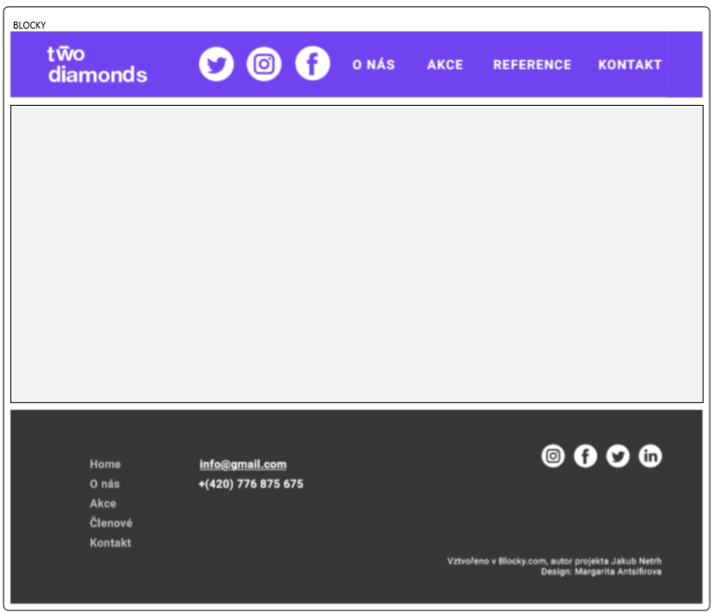

Obrázek 13– Wireframe – rozložení hlavní stránky webu[55]



Obrázek 14 - Wireframe - Header[55]

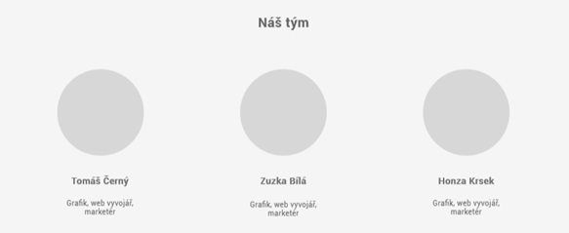

Obrázek 15 – Wireframe – Members[55]

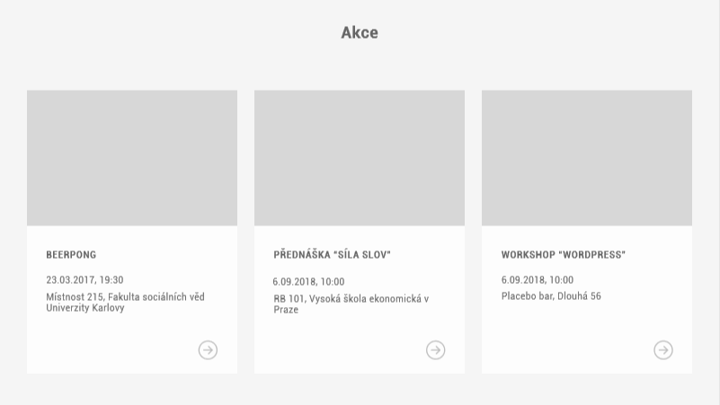

Obrázek 16 – Wireframe – Events[55]

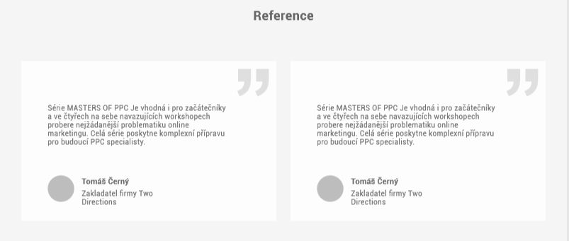

Obrázek 17 – Wireframe – References[55]

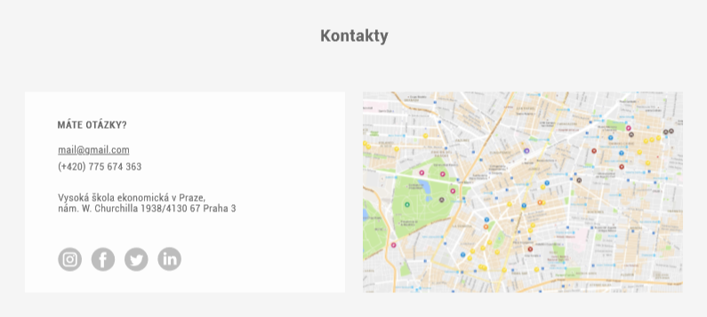

Obrázek 18 – Wireframe – Contacts[55]



Obrázek 19 – Wireframe – Articles[55]

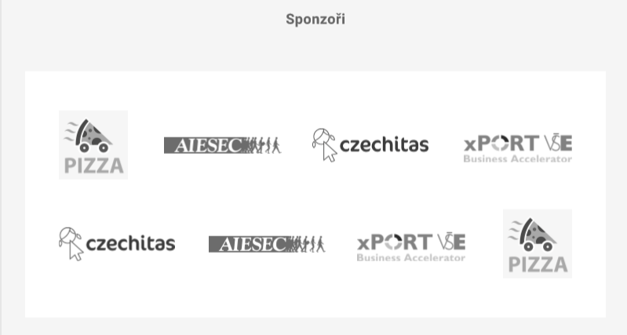

Obrázek 20 Wireframe – Sponzors[55]

# Vývoj

## Strukturní model aplikace

Níže uvedený diagram tříd zachycuje statický pohled na CMS BLOCKY, jeho logickou strukturu podle základních objektů.

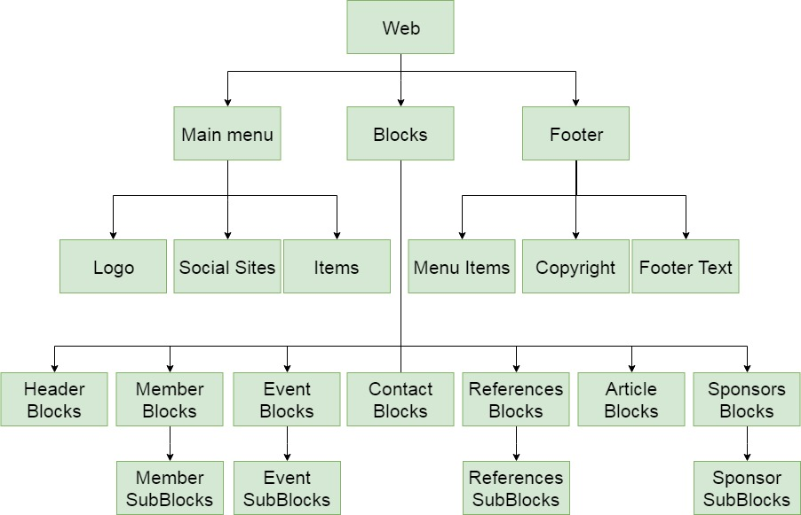

Obrázek 21 – Strukturní diagram tříd

## Použité technologie

Tato kapitola popisuje platformu, programovací jazyk, databázové prostředí a stručný popis technologií použitých při vývoji CMS BLOCKY. Uvedené technologie byly použity zejména s ohledem na budoucí rozvoj systému, tj. flexibilitu při změnách (nové funkce nebo úprava stávajících funkcí).

Pro vývoj aplikace byl použit Framework Nette, [47] a zároveň s tím i programovací jazyk PHP 5.3 [46]. Celá serverová část je tedy napsána v programovacím jazyku PHP. Pro úpravu a výpis dat do HTML šablon byl použit šablonovací systém Latte, [48] který velmi zpříjemnil práci s proměnnými.

Pro komunikaci mezi databází a aplikací byla implementována knihovna Doctrine 2 a knihovna KDYBY [50]. V aplikaci tedy vznikly Entity reprezentující tabulky v relační databázi, se kterými se následně dále pracuje. Pro uložení dat bylo zvoleno úložiště InnoDB databáze MariaDB. [52]

Pro zobrazovací část na straně klienta je použit Framework Bootstrap 3, [51] který posloužil hlavně jako pohodlný nástroj, kterým se dá dosáhnout responzivního rozložení. Grafické prvky tohoto frameworku byly použity pouze v minimální míře. Další knihovnou, jejíž uplatnění bylo nalezeno hlavně v administrační části aplikace je jQuery [27]. Tato JavaScriptová knihovna například posílá AJAX dotazy na server, odkud očekává dotazovaná data.[22]

Tabulka 13 - Tabulka použitých technologií pro vytvoření vlastní aplikace

|  |  |
| --- | --- |
| Typ technologie | Technologie |
| Programovací jazyk | PHP 5.3 |
| Framework pro backend | Nette |
| Šablonovací systém | Latte |
| Systém pro mapování objektů (ORM) | Doctrine2 |
| Doctrine knihovna pro práci s databází | Kdyby |
| Framework pro *frontend* | Bootstrap |
| Databáze | Maria DB |

## Popis vybraných částí implementace

**Implementace Doctrine 2 knihovny:**První návrh aplikace vůbec nepočítal s implementací knihovny Doctrine2. Potřeba použít knihovnu, která zajistí komunikaci mezi aplikací a databází, nastala až v průběhu vývoje. Po vytvoření prostředí implementujícího první čtyři bloky aplikace se ukázalo, že množství dotazů do databáze začíná být neúměrně velké velikosti aplikace. První autorovou myšlenkou bylo využití *cache[23]* neboli mezipaměti, který by tyto dotazy do databáze značně snížil.

Vývoj dalších částí byl tedy o něco zdržen a veškeré úsilí padlo na přepsání jednotlivých tříd tak, aby se daly uložit do *cache*. V této chvíli ale autor narazil na problém, který se zdál v rámci samotného frameworku Nette jen obtížně řešitelným. Každá třída, jež se autor rozhodl ukládat do *cache*, totiž měla jako jednu z proměnných instanci třídy *Nette/Database/Connection*, jejímž účelem je komunikace s databází. Tyto třídy ale nešly do *cache* ukládat. Po průzkumu dalších možností se autor rozhodl pokusit se implementovat právě Doctrine 2 knihovnu. Nebylo smyslem pomocí ní ukládat data do mezipaměti, ale snížit počet dotazů do databáze. První výsledky implementace Doctrine2 vypadaly slibně, a tak se autor rozhodl v implementaci pokračovat. Tento krok se nakonec ukázal jako velmi vhodný, protože rychlost načítání dat sice zůstala obdobná, ale počet dotazů se rapidně snížil, což ve výsledku vede i k zajištění přijatelné doby odezvy vytvořeného webu.

**Refaktoring některých částí aplikace:** Další částí aplikace, která prošla v průběhu vývoje značnými změnami, je posuvník (následující obrázek) na výběr barev v administrační části aplikace. Původní implementace počítala s tím, že každý posuvník bude v kódu unikátní. Refaktoringrem kódu se ale nakonec podařilo zkrátit samotný kód o několik desítek řádků a zároveň zajistit, že v případě potřeby změny, která by se dotkla všech posuvníků, bude možné tuto změnu provést pouze na jednom místě.

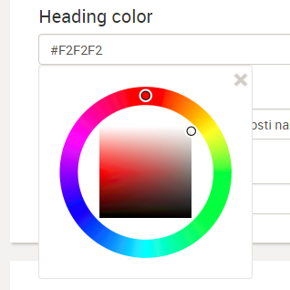

Obrázek 22 - Posuvní na výběr barev textu nebo pozadí bloku v aplikaci [54]

**Šablony pro jednotlivé bloky vykreslované na prezenční části webu:** Velmi zajímavou část tvoří jednotlivé šablony bloků, ze kterých se skládá prezentační část webu. Každý blok má svoji vlastní Latte šablonu, která přijímá proměnné, jež se následně dle této šablony vypisují. Vzhledem k tomu, že každý blok může mít v aplikaci neomezené množství instancí, je toto řešení velmi elegantní. Po dotazu na data do databáze, se vytvoří instance jednotlivých bloků, které všechny implementují metodu *toString()*. Tato metoda vrací unikátní název typu bloku. Samotná stránka se pak vypisuje tak, že se prochází pole všech dříve získaných bloků. U každého bloku se provede dotaz na jeho název a podle názvu se postoupí data do šablony, které náleží. Tento přístup tedy zachovává princip znovupoužitelnosti kódu.

**Instalační rozhraní aplikace:** Poslední zajímavou částí implementace je velmi jednoduchá instalace celé aplikace. Autor se rozhodl této části věnovat větší úsilí, než bylo ze začátku plánováno. Bylo tak rozhodnuto z důvodu, že komfort, který nabízí instalace aplikace, může být pro uživatele rozhodující při výběru CMS. Po nahrání souborů na hostingový server tedy může uživatel pouze přejít na stránku instalace, kde zadá přihlašovací údaje do databáze a klikne na tlačítko *Install*. Po ověření správnosti údajů se aplikace připojí do databáze a vytvoří všechny potřebné tabulky. Následně je uživatel přesměrován na hlavní stránku aplikace. Instalace je tedy velmi jednoduchá a komfortní. Náhled instalační stránky je k vidění na následujícím obrázku:

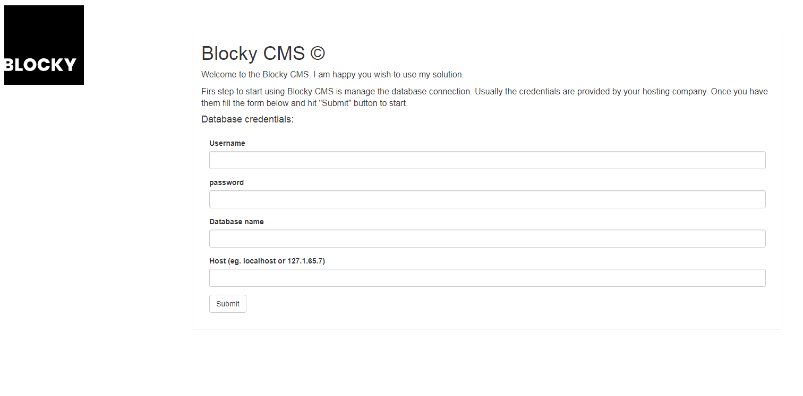

Obrázek 23 - Náhled instalační stránky[54]

## Vytvoření ukázkového webu při použití implementovaného CMS

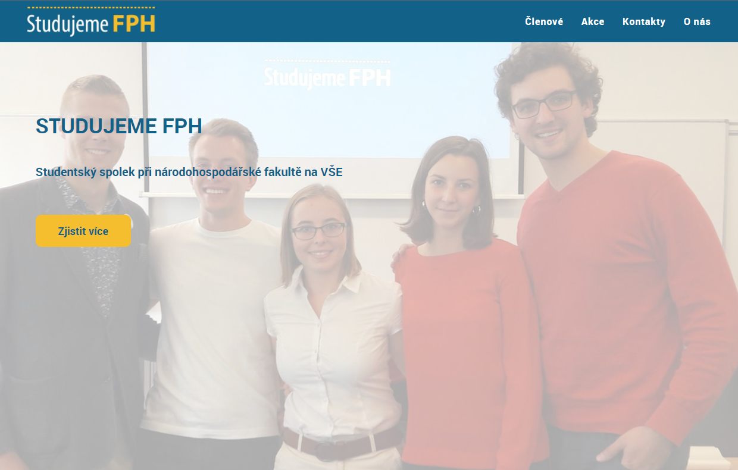

Obrázek 24 - Ukázkový web část 1.

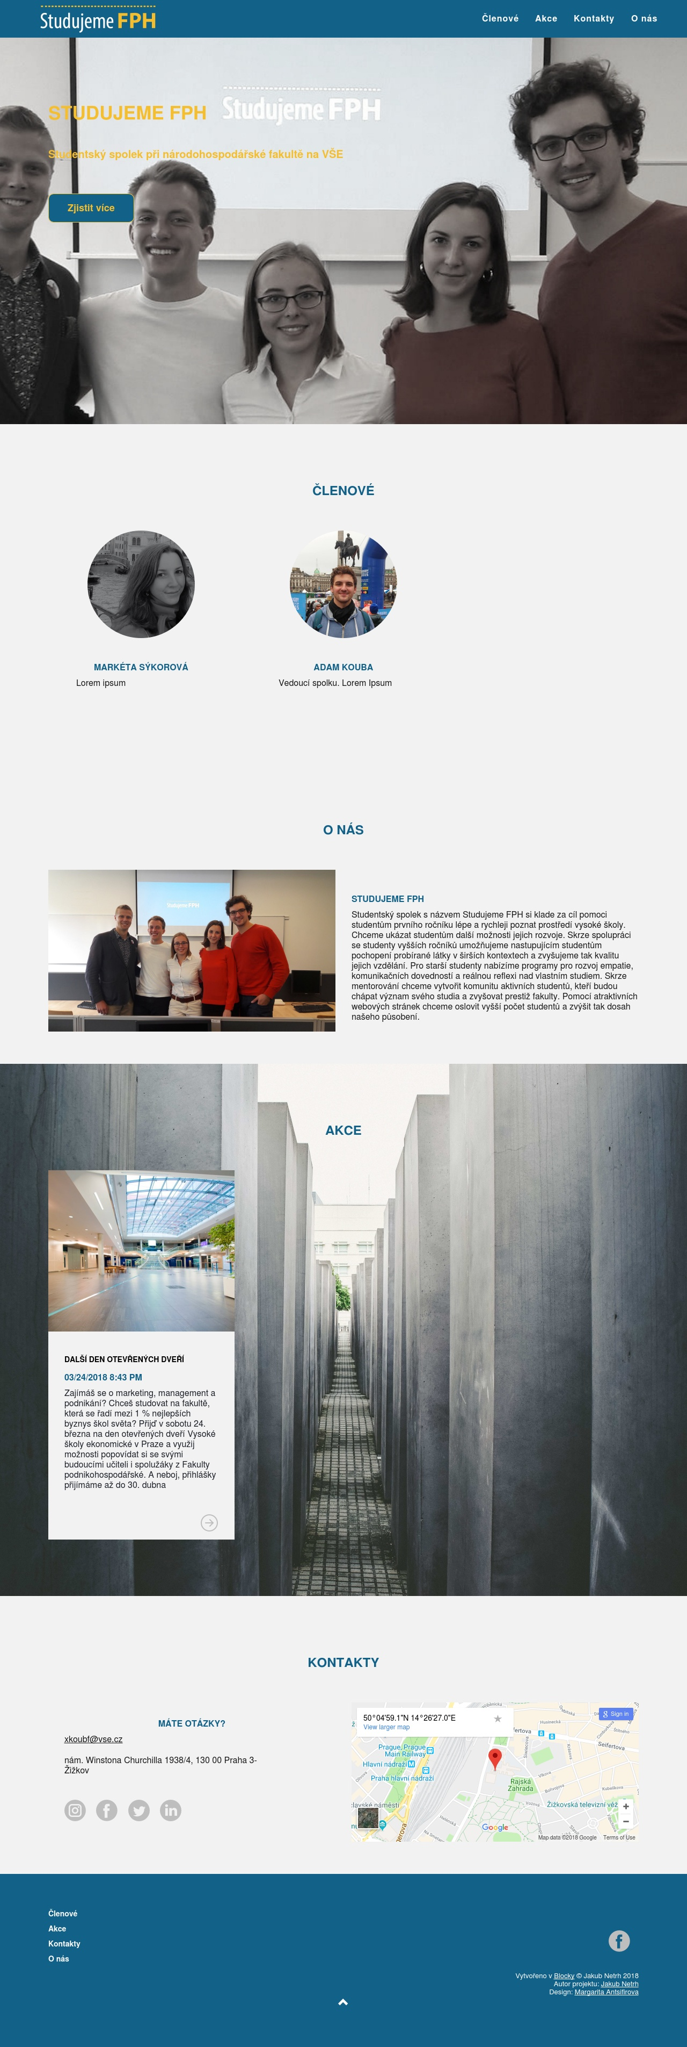

Obrázek 25 - Ukázkový web část 2.



Obrázek 26 - Ukázkový web část 3.



Obrázek 27- Ukázkový web část 4.

## Testování

První testování probíhalo již v průběhu samotného vývoje. Vzhledem k tomu, že se autor v průběhu implementace jednotlivých částí aplikace setkal s některými technologiemi poprvé, bylo nutné tyto nově přidané technologie na úrovni aplikace otestovat. Jedním z příkladů může být pro upřesnění zavedení Doctrine 2 knihovny.

Další dílčí testy probíhaly vždy po implementaci jednotlivých bloků. V aplikaci je několik funkcionalit, které navzájem bloky ovlivňují, bylo proto vhodné, aby se vždy otestovaly všechny zasažené bloky. Aby nedošlo k chybám, které by se v budoucnu jen těžko řešily, vývoj pokračoval dále až ve chvíli, kdy se funkcionalita všech prvků pro nově implementovaný blok jevila jako bezchybná.

Po skončení vývoje poslední části, jíž se stala instalace aplikace, proběhlo testování ve formě vytvoření několika testovací webových stránek. Účelem bylo najít všechny nedostatky a podrobně odzkoušet jednotlivé funkcionality aplikace. Během tohoto testování bylo nalezeno několik chyb. Jednou z nich bylo například zjištění, že v rámci editace bloku *References* se některá data vypisují do špatného pole formuláře. Tato chyba byla zřejmě způsobena kopírováním některých částí kódu z předešle implementovaných částí. Zároveň byly autorem vystaveny některé dodatečné funkcionality, které výrazně zvyšovaly příjemnost ovládání aplikace. Velikou výhodou se stalo, že se podařilo implementovat zlepšení práce s posuvníkem na výběr barev. Ten se nyní zavírá při kliknutí kamkoliv mimo něj a ne pouze při kliknutí na zavírací křížek ovládacího prvku.

Další fáze testování proběhla přímo se zákazníkem. Kontaktní osoba ze spolku *Studujeme FPH* ještě před finálním předáním aplikace vytvořila další testovací stránky. Tato činnost měla za účel odhalit další nedostatky a zároveň projít fází *user acceptance test.* Zákazník vyslovil několik připomínek týkajících se ovládání aplikace. První z nich byla, aby se při ručním zadání barvy změnila barva tlačítka vepsané barvy na právě vepsanou. Všechny ostatní připomínky byly vyřešeny přímo na místě. Žádné závažné chyby ale nalezeny nebyly. Po skončení testování zákazníkem byly všechny funkcionality potvrzeny a aplikace byla připravena k předání.

# Závěr

Cílem práce bylo najít řešení, která jsou volně dostupná a na základě vybraných kritérií zhodnotit jejich použitelnost pro vytvoření *one page* webu. Provést analýzu dvou modelových zákazníků, definovat případy užití a vytvořit vlastní aplikaci na vytvoření *one page* webu, která bude vyhovovat jak autorovi, tak zákazníkům, kteří se rozhodnou aplikaci využít. Tento cíl byl v práci splněn.

Autorovi se podařilo s přispěním obou zákazníků vytvořit systém na správu obsahu, ve kterém je možné vytvořit plnohodnotnou webovou prezentaci *one page* webu. V rámci analýzy teoretické části práce byla zhodnocena vybraná řešení. Tato řešení jsou jak z pole *Saas* řešení, tak takových řešení, k jejichž instalaci je potřeba mít k dispozici vlastní nebo pronajatý server.

V průběhu analýzy bylo zjištěno, že existují možnosti, jakými vytvořit *one page* stránku na dostupných technologiích v poměrně krátkém čase a za nízkou cenu. Zajímavým se ukázalo, že velké množství analyzovaných řešení má možnost vytvoření jednostránkové prezentace pouze jako vedlejší možnost, která je realizována pomocí šablon, které jsou dostupné ke stažení. I tak byl však autor schopen nalézt CMS taková, která se přímo specializují na tento typ webové prezentace - kapitola 2.2.

Základní funkcionality všech zkoumaných CMS se příliš neliší. Jak je vidno z tabulek porovnávajících funkcionality vybraných CMS, je buď možné tyto doplňky použít již v základním nastavení nebo následně doinstalovat pomocí pluginů. Toto samozřejmě neplatí pro specializované aplikace, které mají většinou strukturu funkcionalit pevně danou.

Při komunikaci s oběma zákazníky bylo nejdůležitějším bodem stanovení obsahu plánovaných webových prezentací. Tyto informace se staly základním kamenem pro definování jednotlivých bloků, které výsledná aplikace BLOCKY obsahuje. Očekávaným výsledkem snažení při spolupráci byla webová prezentace. Vzhledem k vytíženosti obou subjektů se ale zatím nepodařilo ani jednomu z nich zařídit si vlastní doménu a pronajmout hostingové služby, na kterých by mohla být webová prezentace spuštěna. Toto ovšem není vnímáno jako překážka ke splnění požadovaného cíle definovaného v rámci práce.

Autorovi se podařilo vyvinout funkční redakční systém pro vytváření *one page* webů. Implementace byla dotažena i v rámci instalace, která se díky implementovanému instalačnímu procesu stala velmi jednoduchou. Je jisté, že aplikace je teprve na počátku svého aplikačního cyklu a autor počítá s vývojem dalších funkcionalit, které by výrazně rozšířili možnosti zobrazení výsledného webu. Stále však přetrvává myšlenka, že se web bude zobrazovat pomocí jednotlivých bloků, jejichž počet bude neomezený.

# Seznam použité literatury

[1] Andreas Mauthe; Peter Thomas (2004). Professional Content Management Systems: Handling Digital Media Assets. John Wiley & Sons. ISBN 978-0-470-85542-3.

[2] TechTarget: content management systém (CSM),[online] TechTarget 2016, [cit. 11. 04. 2018]. Dostupné z: https://searchcontentmanagement.techtarget.com/about/contact

[3] SALTIS, Sam. How to Choose The Right CMS Platform to Help Drive Your Business Growth. *Coredna* [online]. 2018, 5 February 2018 [cit. 14. 04. 2018]. Dostupné z: https://www.coredna.com/blogs/how-to-choose-a-cms

[4] *OneBit* [online]. 2018 [cit. 14. 04. 2018]. Dostupné z: https://www.onebit.cz/cz/webhosting/

[5] *WordPress* [online]. 2018 [cit. 14. 04. 2018]. Dostupné z: https://WordPress.com/create/?sgmt=gb&utm_source=adwords&utm_campaign=G_Search_Brand_Desktop_RoW_en_x_x&utm_medium=cpc&keyword=WordPress&creative=263010903758&campaignid=655562327&adgroupid=55312602867&matchtype=e&device=c&network=g&targetid=kwd-313411415&locationid=1003753&gclid=Cj0KCQjwzcbWBRDmARIsAM6uChXPQU1yZDddP0_FC5jT53nogrsOV2mMg0QXRJilPH9Y35DkRCqlEEoaApBUEALw_wcB

[6] *Built With: CMS Usage Statistics* [online]. 2018 [cit. 14. 04. 2018]. Dostupné z: https://trends.builtwith.com/cms

[7] BOAG, Paul. 10 criteria for selecting a CMS. *Boagwoarld* [online]. 2018, 5 March 2009 [cit. 14. 04. 2018]. Dostupné z: https://boagworld.com/dev/10-criteria-for-selecting-a-cms/

[8] SALTIS, Sam. How to Choose a SaaS CMS: The 9-Point Checklist. *Coredna* [online]. 2018, 9 February 2018 [cit. 14. 04. 2018]. Dostupné z: https://www.coredna.com/blogs/how-to-choose-a-saas-cms

[9] *Webnode*: Vytvořte si webové stránky zdarma [online]. Švýcarsko: Webnode, 2018 [cit. 31. 03. 2018]. Dostupné z: https://www.webnode.cz/

[10] CZECHRUNCH: Brněnské Webnode překročilo 30 milionů vytvořených webů a chystá služby pro eshopy [online]. Česká republika: CzechCrunch, 2018 [cit. 31. 03. 2018]. Dostupné z: http://www.czechcrunch.cz/2017/10/brnenske-webnode-prekrocilo-30-milionu-vytvorenych-webu-a-chysta-sluzby-pro-eshopy/

[11] *Webnode*: Nápověda [online]. Webnode AG: Švýcarsko, 2018 [cit. 31. 03. 2018]. Dostupné z: https://www.webnode.cz/napoveda/

[12] Reservio: Online rezervační systém zdarma [online]. Česká republika: Reservio, 2018 [cit. 31. 03. 2018]. Dostupné z: https://www.reservio.com/

[13] *Mailchimp* [online]. USA: The Rocket Science Group, 2018 [cit. 31. 03. 2018]. Dostupné z: https://mailchimp.com/

[14] *ZOMBEEK*: Vytvoří web zdarma [online]. Česká republika: Bohemiasoft, 2018 [cit. 31. 03. 2018]. Dostupné z: https://www.zombeek.cz/

[15] WEBREAL: Blog Category: ZOMBEEK [online]. Česká republika: Bohemiasoft, 2018 [cit. 31. 03. 2018]. Dostupné z: https://blog.webareal.cz/category/zombeek/

[16] ZOMBEEK: FAQ [online]. Česká republika: Bohemiasoft, 2018 [cit. 31. 03. 2018]. Dostupné z: https://www.zombeek.cz/faq

[17] *Onepage*.*website* [online]. Leiden Zuid-Holland NL: Compra B.V., 2018 [cit. 31. 03. 2018]. Dostupné z: https://onepage.website

[18] Onepage.website: SUPPORT [online]. Leiden Zuid-Holland NL: Compra B.V., 2018 [cit. 31. 03. 2018]. Dostupné z: https://onepage.website/support

[19] Strikingly [online]. China: Strikingly, 2018 [cit. 31. 03. 2018]. Dostupné z: https://www.strikingly.com/

[20] Techcrunch. Strikingly: Y Combinator-Backed Strikingly Launches To Help Publishers Build Compelling Mobile-First Web Experiences [online]. USA: Oath Tech Network, 2013, 2013 [cit. 15. 04. 2018]. Dostupné z: https://techcrunch.com

[21] Strikingly: Knowledge Base [online]. China: Strikingly, 2018 [cit. 31. 03. 2018]. Dostupné z: https://support.strikingly.com/hc/en-us

[22] OPENSOURCE CMS: CMS DEMOS & INFORMATION. Open-source Scripts List & Software Directory: 347 listings of free and open-source software [online]. USA: Open-source CMS, 2018 [cit. 01. 04. 2018]. Dostupné z: https://www.opensourcecms.com/

[25] CMS b2Evolution [online]. Česká republika: Jakub Netrh, 2018 [cit. 31. 03. 2018]. Dostupné z: http://cmsevolution.jakub-netrh.cz/index.php

[26] B2Evolution. The b2evolution Manual [online]. USA: b2evolution Group c/o EVO FACTORY L.A., 2018 [cit. 01. 04. 2018]. Dostupné z: http://b2evolution.net/

[27] JQuery: Write less, do more. *JQuery* [online]. The jQuery Foundation, 2018 [cit. 22. 04. 2018]. Dostupné z: https://jquery.com/

[28] CMS Usage Statistics: Statistics for websites using CMS technologies [online]. Sydney NSW 2000 Australia: BuiltWith®, 2018 [cit. 31. 03. 2018]. Dostupné z: https://trends.builtwith.com/cms

[29] CMS WordPress [online]. Česká republika: Jakub Netrh, 2018 [cit. 31. 03. 2018]. Dostupné z: http://wpdemo.jakub-netrh.cz/index.php/zkusebni-stranka/

[30] Documentation: Codex. WordPress [online]. [cit. 15. 04. 2018]. Dostupné z: https://codex.WordPress.org/Main_Page

[31] Blog. WordPress [online]. [cit. 31. 03. 2018]. Dostupné z: https://WordPress.org/news/

[32] Support: Welcome to the WordPress.org support forums. WordPress [online]. [cit. 31. 03. 2018]. Dostupné z: https://WordPress.org/support/welcome/

[33] Make WordPress: Translate WordPress. Https://WordPress.org/: Make WordPress [online]. [cit. 31. 03. 2018]. Dostupné z: https://make.WordPress.org/polyglots/teams/#Czech_-_.C4.8Ce.C5.A1tina_.28cs_CZ.29

[36] CMS Typesetter [online]. Česká republika: Jakub Netrh, 2018 [cit. 31. 03. 2018]. Dostupné z: http://typesettercsm.jakub-netrh.cz/

[38] Typesetter CMS. Typesetter Forum [online]. Typesetter, 2018 [cit. 01. 04. 2018]. Dostupné z: https://www.typesettercms.com/

[39] CMS WonderCMS [online]. Česká republika: Jakub Netrh, 2018 [cit. 31. 03. 2018]. Dostupné z: http://wondercms.jakub-netrh.cz/

[41] GDPR. Jaká práva dává GDPR nám jako občanům [online]. Česká republika: Mgr. Eva Škorničková, 2018, 2018 [cit. 01. 04. 2018]. Dostupné z: https://www.gdpr.cz/

[42] Veronika Kynclová – ústní sdělení (Vedoucí uskupení) dne 10. února 2018.

[43] Adam Kouba – ústní sdělení (Vedoucí spolku, VŠE, nám. W. Churchilla 4, Praha 3) dne 10. února 2018.

[44] HLAVA, Tomáš. Fáze a úrovně provádění testů. Testování softwaru: Portál zabývající se problematikou ověřování kvality software. Manuální i automatizované testování. [online]. 2018, 28. února 2011 [cit. 15. 04. 2018]. Dostupné z: http://testovanisoftwaru.cz/tag/uat/

[45] Wireframing. Usability.gov: Iproving the User Experience [online]. 2018 [cit. 15. 04. 2018]. Dostupné z: https://www.usability.gov/how-to-and-tools/methods/wireframing.html

[46] Php.net. Php.net [online], the PHP Group, 2018 [cit. 15. 04. 2018]. Dostupné z: http://php.net/

[47] Nette. Latte [online]. Nette Foundation, 2018 [cit. 15. 04. 2018]. Dostupné z: https://nette.org/

[48] Latte. Latte [online]. Nette Foundation, 2018 [cit. 15. 04. 2018]. Dostupné z: https://latte.nette.org/

[49] Doctrine. Doctrine [online], 2018 [cit. 15. 04. 2018]. Dostupné z: https://www.doctrine-project.org/

[50] CMS KDYBY: pro úplně každého. CMS KDYBY [online], 2018 [cit. 15. 04. 2018]. Dostupné z: https://www.kdyby.org/

[51] Bootstrap: pro úplně každého. Bootstrap [online], 2018 [cit. 15. 04. 2018]. Dostupné z: https://getbootstrap.com/

[52] About MariaDB: pro úplně každého. MariaDB [online], 2018 [cit. 15. 04. 2018]. Dostupné z: https://mariadb.org/about/

[53] IT SLOVNÍK.cz [online], IT-slovnik.cz, 2018 [cit. 15. 04. 2018]. Dostupné z: https://it-slovnik.cz/pojem/

[54] Zdroj: Autor

[55] Margarita Antsifirova – grafické zpracování (Grafička) 12. března 2018

[56] POVILAITIS, Steve. ACCEPTANCE CRITERIA. Leading agile [online], 2014 [cit. 22. 04. 2018]. Dostupné z: https://www.leadingagile.com/2014/09/acceptance-criteria/

# Seznam tabulek

Tabulka 1 - kritéria pro nasazení CMS 14

Tabulka 2 - kritéria pro funkcionality CMS 14

Tabulka 3 - kritéria pro optimalizaci CMS a další identifikované přednosti/nedostatky 15

Tabulka 4 – Hodnocení Webnode CMS typu portál 17

Tabulka 5 – Hodnocení Zombeek CMS typu portál 19

Tabulka 6 – Hodnocení CMS onepage.website typu portál 21

Tabulka 7 – Hodnocení CMS Strikingly 24

Tabulka 8 – Hodnocení CMS WordPress 27

Tabulka 9 – Hodnocení CMS b2Evolution 29

Tabulka 10 – Hodnocení CMS Typesetter 31

Tabulka 11 – Přehled požadavků uživatele 36

Tabulka 12 - Akceptační kritéria 42

Tabulka 13 - Tabulka použitých technologií pro vytvoření vlastní aplikace 55

Tabulka 14 – UC01 Přihlášení správce webu 71

Tabulka 15 – UC02 Odhlášení správce webu 71

Tabulka 16 – UC03 Vytvoření bloku 72

Tabulka 17 – UC04 Editace bloku 73

Tabulka 18 – UC051 Vytvoření pod bloku 74

Tabulka 19 – UC052 Editace pod bloku 75

Tabulka 20 – UC053 Smazání pod bloku 76

Tabulka 21 – UC06 Náhled bloku 76

Tabulka 22 – UC07 Smazání bloku 77

Tabulka 23 – UC08 Smazání obrázku 78

Tabulka 24 – UC08 Nahrání obrázku 78

Tabulka 25 – UC11 Publikování 79

Tabulka 26 – UC12 Správa Menu 79

Tabulka 27 – UC12 Správa patičky 80

Tabulka 28 – UC14 Správa Cookie 81

# Seznam obrázků

Obrázek 1 - náhled vytvořeného webu ve Webnode [54] 17

Obrázek 2 – Náhled vytvořeného webu v Zombeek.cz[54] 19

Obrázek 3 – Náhled vytvořeného webu v Onepage.website[54] 21

Obrázek 4 - Náhled webu vytvořeného ve Strikingly[54] 23

Obrázek 5 - Náhled webu vytvořeného ve WordPress[54] 26

Obrázek 6 - Náhled webu vytvořeného v b2evolution 28

Obrázek 7 - Náhled webu vytvořeného v Typesetter [54] 30

Obrázek 8 – Model případů užití 39

Obrázek 9 - Datový model, bloky část 1. 45

Obrázek 10 - Datový model, bloky část 2. 46

Obrázek 11 - Datový model, bloky část 3. 47

Obrázek 12 - Datový model, bloky část 4. 48

Obrázek 13– Wireframe – rozložení hlavní stránky webu[55] 50

Obrázek 14 - Wireframe - Header[55] 50

Obrázek 15 – Wireframe – Members[55] 51

Obrázek 16 – Wireframe – Events[55] 51

Obrázek 17 – Wireframe – References[55] 52

Obrázek 18 – Wireframe – Contacts[55] 52

Obrázek 19 – Wireframe – Articles[55] 53

Obrázek 20 Wireframe – Sponzors[55] 53

Obrázek 21 – Strukturní diagram tříd 54

Obrázek 22 - Posuvní na výběr barev textu nebo pozadí bloku v aplikaci [54] 57

Obrázek 23 - Náhled instalační stránky[54] 58

Obrázek 24 - Ukázkový web část 1. 58

Obrázek 25 - Ukázkový web část 2. 59

Obrázek 26 - Ukázkový web část 3. 60

Obrázek 27- Ukázkový web část 4. 60

# Přílohy

*Příloha č. 1 – rozepsání případů užití (UC01 – UC14)*

Tabulka 14 – UC01 Přihlášení správce webu

|  |  |
| --- | --- |
| **Případ užití: UC01** | |
| Popis: | Umožňuje uživateli přihlášení do administrace webu. |
| Aktéři: | * Uživatel s rolí správce webu. * <<*System*>> |
| Podmínky pro spuštění: | Uživatel má zobrazenou přihlašovací stránku systému, na které vyplnil přihlašovací jméno a heslo. |
| Triggers: | Uživatel klikne na tlačítko Přihlásit. |
| Základní tok: | 1. Ověření přihlašovacího jména/hesla. 2. Pokud jsou přihlašovací jméno a heslo validní, dojde k přihlášení uživatele. 3. Zobrazení domovské stránky CMS. |
| Alternativní tok: | 1. Zadané přihlašovací jméno nebo heslo nejsou správné nebo nejsou vyplněné. 2. Zobrazí se chybová hláška. 3. Uživatel zůstává na přihlašovací stránce. |
| Podmínky pro dokončení: | –– |
| Ověření kvality: | Uživatel vidí domovskou stránku CMS. |

Tabulka 15 – UC02 Odhlášení správce webu

|  |  |
| --- | --- |
| **Případ užití: UC02** | |
| Popis: | Umožňuje uživateli odhlášení z administrace webu. |
| Aktéři: | * Uživatel s rolí správce webu. * <<*System*>> |
| Podmínky pro spuštění: | Uživatel je přihlášený do CMS. |
| Triggers: | Uživatel klikne na tlačítko Odhlásit. |
| Základní tok: | 1. Uživatel je odhlášen. 2. Zobrazí se mu přihlašovací stránka CMS. |
| Alternativní tok: | –– |
| Podmínky pro dokončení: | –– |
| Ověření kvality: | Uživatel nemá možnost ani pomocí tlačítka zpět se vrátit do administrace CMS a editovat obsah. |

Tabulka 16 – UC03 Vytvoření bloku

|  |  |
| --- | --- |
| **Případ užití: UC03** | |
| Popis: | Umožňuje uživateli přidat blok vybraného typu. |
| Aktéři: | * Uživatel s rolí správce webu. * <<*System*>> |
| Podmínky pro spuštění: | Uživatel je přihlášený do CMS, má zobrazenou stránku *SUMMARY* a otevřené menu *CREATE* *BLOCK*. |
| Triggers: | Uživatel klikne na tlačítko požadovaného typu bloku v menu *CREATE* *BLOCK*. |
| Základní tok: | 1. Otevře se stránka pro editaci bloku. 2. Uživatel může vyplnit:  * název bloku a určit jeho barvu pro zobrazení * podle typu bloku může uživatel určit speciální atributy daného bloku * u bloku typu ***Header*** může uživatel vyplnit i doplňkový text a určit jeho barvu. Definovat text na první a druhé tlačítko. Ke každému tlačítku může přiřadit externí link a určit styl tlačítka (barva textu, barva tlačítka a barva rámečku tlačítku) * u bloku typu ***Members*** může uživatel určit i barvu textu * u bloku typu ***Events*** může uživatel určit i barvu textu a barvu termínu konání události * u bloku typu ***References*** může uživatel určit i barvu textu * u bloku typu ***Contact*** může uživatel zapsat kontaktní informace (telefon a email), vyplnit URL k podporovaným sociálním sítím, vyplnit adresu a definovat GPS souřadnice pro zobrazení místa na mapě * u typu bloku ***Article*** může uživatel ve WYSIWYG editoru editovat text článku  1. Uživatel může určit pořadí bloku na stránce. 2. Uživatel může povolit/zakázat zobrazení bloku na *frontendu*. 3. Uživatel může definovat barvu pozadí bloku. 4. Uživatel může vybrat obrázek do bloku. 5. Uživatel uloží stránku. |
| Alternativní tok: | 1. Uživatel opustí stránku bez uložení. 2. Provedené změny nejsou uloženy. |
| Podmínky pro dokončení: | Všechna pole obsahují pouze povolené hodnoty.  Všechna povinná pole jsou vyplněná. |
| Ověření kvality: | Požadované změny jsou uloženy.  Blok se zobrazí v určeném nastavení na *frontendu*, pokud má povoleno zobrazení.  Blok se na *frontendu* nezobrazí, pokud jeho zobrazení není povolené.  Pořadí bloků na *frontendu* odpovídá pořadí určenému v administraci. |

Tabulka 17 – UC04 Editace bloku

|  |  |
| --- | --- |
| **Případ užití: UC04** | |
| Popis: | Umožňuje uživateli editovat blok. |
| Aktéři: | * Uživatel s rolí správce webu. * <<*System*>> |
| Podmínky pro spuštění: | Uživatel je přihlášený do CMS, má zobrazenou stránku SUMMARY. |
| Triggers: | Uživatel klikne na tlačítko Edit daného bloku. |
| Základní tok: | 1. Otevře se stránka pro editaci bloku. 2. Uživatel může vyplnit nebo změnit:  * nadpis a jeho barvu * podle typu bloku může uživatel měnit i speciální atributy daného bloku * u bloku typu ***Header*** může uživatel vyplnit i doplňkový text a určit jeho barvu. Definovat text na první a druhé tlačítko. Ke každému tlačítku může přiřadit externí link a určit styl tlačítka (barva textu, barva tlačítka a barva rámečku tlačítka) * u bloku typu ***Members*** může uživatel určit i barvu textu * u bloku typu ***Events*** může uživatel určit i barvu textu a barvu termínu konání události * u bloku typu ***References*** může uživatel určit i barvu textu * u bloku typu ***Contact*** může uživatel zapsat kontaktní informace (telefon a email), vyplnit URL k podporovaným sociálním sítím, vyplnit adresu a definovat GPS souřadnice pro zobrazení místa na mapě * u typu bloku ***Article*** může uživatel ve WYSIWYG editoru editovat text článku  1. Uživatel může editovat pořadí bloku na stránce. 2. Uživatel může povolit/zakázat zobrazení bloku na *frontendu*. 3. Uživatel může definovat barvu pozadí bloku. 4. Uživatel může smazat existující obrázek a vybrat místo něj jiný. 5. Uživatel uloží stránku. |
| Alternativní tok: | 1. Uživatel opustí stránku bez uložení. 2. Provedené změny nejsou uloženy. |
| Podmínky pro dokončení: | Všechna pole obsahují pouze povolené hodnoty.  Všechna povinná pole jsou vyplněná. |
| Ověření kvality: | Požadované změny jsou uloženy.  Blok se zobrazí v určeném nastavení na *frontendu*, pokud má povoleno zobrazení.  Blok se na *frontendu* nezobrazí, pokud jeho zobrazení není povolené.  Pořadí bloků na *frontendu* odpovídá pořadí určenému v administraci. |

Tabulka 18 – UC051 Vytvoření pod bloku

|  |  |
| --- | --- |
| **Případ užití: UC051** | |
| Popis: | Umožní uživateli přidat pod blok. |
| Aktéři: | * Uživatel s rolí správce webu. * <<*System*>> |
| Podmínky pro spuštění: | Uživatel je přihlášený do CMS a  má zobrazenou stránku SUMMARY  nebo  má zobrazenou editační stránku bloku. |
| Triggers: | Uživatel klikne na tlačítko *Add* *SubBlock*. |
| Základní tok: | 1. Otevře se stránka pro editaci pod bloku:  * pro blok typu *Members*: uživatel může vložit krátký a dlouhý text, přidat obrázek a nastavit, zda se má pod blok zobrazovat na *frontendu* * pro Blok typu *Events*: uživatel může vložit název akce, datum jejího konání, externí odkaz, přidat obrázek a nastavit, zda se má pod blok zobrazovat na *frontendu*; uživatel může v editoru přidat popis akce * pro Blok typu *References*: uživatel může vložit krátký a dlouhý text, přidat obrázek a v editoru přidat text reference  1. Uživatel uloží přidaný pod blok. |
| Alternativní tok: | 1. Uživatel opustí stránku bez uložení. 2. Provedené změny nejsou uloženy. |
| Podmínky pro dokončení: | Všechna pole obsahují pouze povolené hodnoty.  Všechna povinná pole jsou vyplněná. |
| Ověření kvality: | Požadované změny jsou uloženy.  Pod bloky se se zobrazí v určeném nastavení v bloku na *frontendu*, pokud má tento povoleno zobrazení. |

Tabulka 19 – UC052 Editace pod bloku

|  |  |
| --- | --- |
| **Případ užití: UC052** | |
| Popis: | Umožní uživateli editovat pod blok. |
| Aktéři: | * Uživatel s rolí správce webu. * CMS BLOCKY. |
| Podmínky pro spuštění: | Uživatel je přihlášený do CMS a má zobrazenou editační stránku bloku. |
| Triggers: | Uživatel klikne na tlačítko *Edit* *SubBlock*. |
| Základní tok: | 1. Otevře se stránka pro editaci pod bloku:  * pro blok typu *Members*: uživatel může editovat krátký a dlouhý text, přidat obrázek a nastavit, zda se má pod blok zobrazovat na *frontendu* * pro Blok typu *Events*: uživatel může editovat název akce, datum jejího konání, externí odkaz, přidat obrázek a nastavit, zda se má pod blok zobrazovat na *frontendu*; uživatel může v editoru přidat popis akce * pro Blok typu *References*: uživatel může editovat krátký a dlouhý text, přidat obrázek a v editoru přidat text reference  1. Uživatel uloží přidaný pod blok. |
| Alternativní tok: | 1. Uživatel opustí stránku bez uložení. 2. Provedené změny nejsou uloženy. |
| Podmínky pro dokončení: | Všechna pole obsahují pouze povolené hodnoty.  Všechna povinná pole jsou vyplněná. |
| Ověření kvality: | Požadované změny jsou uloženy.  Pod bloky se se zobrazí v určeném nastavení v bloku na *frontendu*, pokud má tento povoleno zobrazení. |

Tabulka 20 – UC053 Smazání pod bloku

|  |  |
| --- | --- |
| **Případ užití: UC053** | |
| Popis: | Umožňuje uživateli smazat pod blok. |
| Aktéři: | * Uživatel s rolí správce webu. * CMS BLOCKY. |
| Podmínky pro spuštění: | Uživatel je přihlášený do CMS, má zobrazený detail bloku, kde je možné vložit pod blok. |
| Triggers: | Uživatel klikne na tlačítko pro smazání bloku. |
| Základní tok: | 1. Pokud má blok vložené obrázky, jsou všechny smazány. 2. Je smazán i požadovaný pod blok. |
| Alternativní tok: | –– |
| Podmínky pro dokončení: | –– |
| Ověření kvality: | Všechna data související se smazaným pod blokem jsou smazána z databáze.  Pod blok se nezobrazuje v administraci ani na *frontendu*. |

Tabulka 21 – UC06 Náhled bloku

|  |  |
| --- | --- |
| **Případ užití: UC06** | |
| Popis: | Zobrazí uživateli blok v režimu pouze ke čtení. |
| Aktéři: | * Uživatel s rolí správce webu. * CMS BLOCKY. |
| Podmínky pro spuštění: | Uživatel je přihlášený do CMS, má zobrazenou stránku *SUMMARY*. |
| Triggers: | Uživatel klikne na tlačítko *Preview* daného bloku. |
| Základní tok: | 1. Zobrazí se *preview* daného bloku včetně jeho pod bloků; *preview* se shoduje s výsledným zobrazením na *frontendu*. 2. Uživatel kliknutím na tlačítko *Close* může *preview* uzavřít. |
| Alternativní tok: | –– |
| Podmínky pro dokončení: | –– |
| Ověření kvality: | *Preview* odpovídá zobrazení bloku na publikovaném *frontendu*. |

Tabulka 22 – UC07 Smazání bloku

|  |  |
| --- | --- |
| **Případ užití: UC07** | |
| Popis: | Umožňuje uživateli smazat daný blok včetně jeho pod bloků. |
| Aktéři: | * Uživatel s rolí správce webu. * CMS BLOCKY. |
| Podmínky pro spuštění: | Uživatel je přihlášený do CMS, má zobrazenou stránku SUMMARY. |
| Triggers: | Uživatel klikne na tlačítko *Delete* daného bloku |
| Základní tok: | 1. Pokud má blok vložené pod bloky, jsou smazány všechny pod bloky včetně nahraných obrázků. 2. Je smazán i vybraný blok. |
| Alternativní tok: | –– |
| Podmínky pro dokončení: | –– |
| Ověření kvality: | Všechna data související se smazaným blokem jsou smazána z databáze.  Blok se nezobrazuje v administraci ani na *frontendu*. |

Tabulka 23 – UC08 Smazání obrázku

|  |  |
| --- | --- |
| **Případ užití: UC08** | |
| Popis: | Umožňuje uživateli smazat nahraný obrázek. |
| Aktéři: | * Uživatel s rolí správce webu. * CMS BLOCKY. |
| Podmínky pro spuštění: | Uživatel je přihlášený do CMS, má zobrazenou stránku, kde je vložený obrázek. |
| Triggers: | Uživatel klikne na ikonu pro smazání obrázku. |
| Základní tok: | 1. Obrázek je smazán. |
| Alternativní tok: | –– |
| Podmínky pro dokončení: | –– |
| Ověření kvality: | Všechna data související s mazaným obrázkem jsou smazána z databáze.  Obrázek se nezobrazuje v administraci ani na *frontendu*. |

Tabulka 24 – UC08 Nahrání obrázku

|  |  |
| --- | --- |
| **Případ užití: UC09** | |
| Popis: | Umožňuje uživateli nahrát obrázek. |
| Aktéři: | * Uživatel s rolí správce webu. * CMS BLOCKY. |
| Podmínky pro spuštění: | Uživatel je přihlášený do CMS, má zobrazenou stránku, kde je možné vložit obrázek. |
| Triggers: | Uživatel klikne na tlačítko pro přidání obrázku. |
| Základní tok: | 1. Uživateli se zobrazí prohlížeč souborů pro výběr obrázku z úložiště. 2. Uživatel vyhledá požadovaný obrázek pomocí prohlížeče souborů. 3. Uživatel klikne na tlačítko Otevřít v prohlížeči souborů. 4. Obrázek je uložen k danému bloku nebo pod bloku. |
| Alternativní tok: | Uživatel má již k bloku nebo pod bloku nahraný obrázek.  Ad 4) před uložením nového obrázku dojde k automatickému smazání předchozího obrázku – viz UC08. |
| Podmínky pro dokončení: | Nahraný soubor je ve formátu JPEG, PNG nebo GIF. |
| Ověření kvality: | Všechna data související s nahraným obrázkem jsou uložena do databáze.  Obrázek se zobrazuje v administraci a na *frontendu*, pokud má povoleno zobrazování. |

Tabulka 25 – UC11 Publikování

|  |  |
| --- | --- |
| **Případ užití: UC11** | |
| Popis: | Umožňuje uživateli publikovat obsah webu vytvořený v administraci. |
| Aktéři: | * Uživatel s rolí správce webu. * CMS BLOCKY. |
| Podmínky pro spuštění: | Uživatel má nainstalovaný CMS alespoň v základním nastavení. |
| Triggers: | Uživatel zmáčkne tlačítko uložit. |
| Základní tok: | 1. Změny se publikují online, vždy při uložení změny v administraci. |
| Alternativní tok: | –– |
| Podmínky pro dokončení: | –– |
| Ověření kvality: | *Frontend* se zobrazuje podle nastavení v administraci. |

Tabulka 26 – UC12 Správa Menu

|  |  |
| --- | --- |
| **Případ užití: UC12** | |
| Popis: | Umožňuje vytvoření hlavního menu stránky. |
| Aktéři: | * Uživatel s rolí správce webu. * CMS BLOCKY. |
| Podmínky pro spuštění: | Uživatel je přihlášený do CMS a má zobrazenou na stránce hlavní nabídku. |
| Triggers: | Uživatel klikne na položku Menu v hlavní nabídce |
| Základní tok: | 1. Otevře se stránka s možností editovat menu. 2. Uživatel může vložit novou položku menu typu blok. 3. Uživatel může vložit novou položku menu typu externí odkaz. 4. Uživatel může smazat novou položku menu typu blok. 5. Uživatel může smazat novou položku menu typu externí odkaz. 6. Uživatel může určit pořadí položek v menu. 7. Uživatel může k podporovaným sociálním sítím přidat externí odkaz. 8. Uživatel může vložit logo nebo text. 9. Uživatel může smazat logo nebo text. 10. Uživatel může vložit *favicon*. 11. Uživatel může smazat *favicon*. 12. Uživatel uloží nastavení menu. |
| Alternativní tok: | 1. Uživatel opustí stránku bez uložení. 2. Provedené změny nejsou uloženy. |
| Podmínky pro dokončení: | Všechna pole obsahují pouze povolené hodnoty.  Všechna povinná pole jsou vyplněná. |
| Ověření kvality: | Požadované změny jsou uloženy.  Menu se zobrazí v určeném nastavení na *frontendu*.  Pořadí položek menu na *frontendu* odpovídá pořadí určenému v administraci. |

Tabulka 27 – UC12 Správa patičky

|  |  |
| --- | --- |
| **Případ užití: UC13** | |
| Popis: | Umožňuje vytvoření patičky stránky. |
| Aktéři: | * Uživatel s rolí správce webu. * CMS BLOCKY. |
| Podmínky pro spuštění: | Uživatel je přihlášený do CMS a má na stránce zobrazenou hlavní nabídku. |
| Triggers: | Uživatel klikne na položku *Footer* v hlavní nabídce. |
| Základní tok: | 1. Otevře se stránka s možností editovat patičku. 2. Uživatel edituje volný text v patičce ve WYSIWYG editoru. 3. Uživatel uloží změny. |
| Alternativní tok: | 1. Uživatel opustí stránku bez uložení. 2. Provedené změny nejsou uloženy. |
| Podmínky pro dokončení: | Všechna pole obsahují pouze povolené hodnoty.  Všechna povinná pole jsou vyplněná. |
| Ověření kvality: | Požadované změny jsou uloženy.  Patička se zobrazí v určeném nastavení na *frontendu*.  Pořadí položek menu v patičce na *frontendu* odpovídá pořadí určenému v administraci. |

Tabulka 28 – UC14 Správa Cookie

|  |  |
| --- | --- |
| **Případ užití: UC14** | |
| Popis: | Umožňuje vložení textu o používání *cookie* na webové stránce. |
| Aktéři: | * Uživatel s rolí správce webu. * CMS BLOCKY. |
| Podmínky pro spuštění: | Uživatel je přihlášený do CMS a má zobrazenou na stránce hlavní nabídku. |
| Triggers: | Uživatel klikne na položku *Cookie* *notification* v hlavní nabídce. |
| Základní tok: | 1. Otevře se stránka s možností editace textu o používání *cookies*. 2. Správce webu vloží požadovaný text. 3. Správce webu uloží změny. |
| Alternativní tok: | 1. Uživatel opustí stránku bez uložení. 2. Provedené změny nejsou uloženy. |
| Podmínky pro dokončení: | –– |
| Ověření kvality: | Požadované změny jsou uloženy.  Návštěvníkovi webu se při otevření stránky zobrazí text o používání *cookie*. |

*Příloha č. 2 – elektronická příloha – Zdrojový kód aplikace*

Vytvořená aplikace má vytvořený vlastní repositář na GitHubu, autor tedy považuje za rozumné zveřejnit odkaz k tomuto zdroji: https://github.com/JNetrh/cms. Zároveň jsou zdrojové kódy přiloženy k odevzdané práci jako elektronická příloha.

1. Jednostránkový web z anglického výrazu. *one page* nemá dostatečně vystihující překlad do češtiny, který by byl zároveň zavedený. Autor se tak rozhodl používat i tento název vzhledem k jeho obsažení v názvu práce.
2. Z anglického výrazu content management system, systém na správu obsahu [53]
3. Pod zkratkou WYSIWIG se skrývá slovní spojení What you see is what you got, které se dá volně popsat jako funkcionalita, kdy forma zobrazená v textovém editoru je totožná s finální zobrazenou formou textu.[53]
4. Drag and drop je běžně používané slovní spojení pro funkcionalitu, kdy je měněno pořadí položek pomocí tažení myši uchopeného prvku.[53]
5. Zkratka URL zastupuje anglické slovní spojení Uniform resource locator. Používá se jako jednotný identifikátor při vyhledávání webového obsahu.[53]
6. Search engine optimalization je sada zásad, při jejichž dodržení a naplnění je vyšší pravděpodobnost, že se webová stránka zobrazí výše ve vyhledávacích nástrojích typu Google nebo Bing. [53]
7. Algoritmus určující důležitost stránek. [53]
8. System as a service je přístup, kdy uživatelé používají aplikaci přímo jako službu dostupnou všem uživatelům. Typickým příkladem je například emailový klient od společnosti Google – Gmail. [53]
9. Cloudem je zpravidla označováno úložiště, které je sdíleno vícero uživateli, je přístupné přes internet, přesto data zde uložená může zobrazit pouze uživatel s dostatečným oprávněním. [53]
10. Doménou třetího řádu rozumíme pod doménu domény druhého řádu. Tato doména se zpravidla zapisuje jako název domény, za níž je uvedena tečka, která je následovaná názvem domény druhého řádu. Toto dohromady tvoří URL adresu, pod níž se nachází samostatný webový obsah. [53]
11. Cascade style sheet je způsob zápisu grafického zobrazení webových stránek.[53]
12. Jeden ze způsobů přístupu k vývoji webových aplikací, kdy je za základní zobrazení považována velikost mobilní obrazovky.
13. Byly zahrnuty i ty, jež ji nabízejí pouze po doinstalování dodatečných šablon a pluginů
14. Hypertext preprocesor - programovací jazyk využívaný pro generování dynamických HTML stránek.[53]
15. Databázový systém pracující s databázovým dotazovacím jazykem SQL [53]
16. Velmi otevřená licence s velmi nízkými nároky na omezení při použití takto licencovaného kódu. Tato licence umožňuje použití za předpokladu zkopírování licence dříve přiřazené.
17. GDPR představuje nový právní rámec ochrany osobních údajů v evropském prostoru s cílem hájit co nejvíce práva občanů EU proti neoprávněnému zacházení s jejich daty včetně osobních údajů. GDPR zavádí astronomické pokuty za porušování nových, přísnějších pravidel a nařizuje některým správcům nebo zpracovatelům osobních údajů zřídit nezávislou kontrolní funkci DPO (Data Protection Officer, tj. Pověřenec pro ochranu osobních údajů) GDPR. [41]
18.
19. Proces dvojího ověření uživatele (Double opt-in process). Uživatel obvykle nejdříve zadá svoji emailovou adresu. Na základě zadané emailové adresy je uživateli odeslán email s verifikačním odkazem, jehož potvrzením uživatel ověřuje pravost zadané emailové adresy. Používány jsou pouze verifikované emailové adresy.
20. Tooltip představuje nápovědu, která se uživateli zobrazí, když umístí kurzor myši na specifický objekt, například ikonu nebo odkaz. [53]
21. Aplikace pro vytváření mj. datových modelů. Web produktu dostupný z: http://sparxsystems.com/products/ea/
22. AJAX je zkratka Asynchronous JavaScript and XML. Pomocí dotazů přes AJAX jsme schopni dodatečně měnit obsah webové stránky bez potřeby celého načtení webu. V práci je například použit při vykreslení *Preview* jednotlivých bloků v administrační části webu.
23. Vyrovnávací paměť, do které jsou ukládána data na omezenou dobu z důvodu zvýšení rychlosti načítání dat.